

**"Азаматтық хал актілерін тіркеу мәселелері бойынша мемлекеттік көрсетілетін қызмет регламенттерін бекіту туралы" Шығыс Қазақстан облысы әкімдігінің 2015 жылғы 8 қыркүйектегі № 228 қаулысына өзгерістер енгізу туралы**

***Күшін жойған***

Шығыс Қазақстан облысы әкімдігінің 2016 жылғы 06 сәуірдегі N 93 қаулысы. Шығыс Қазақстан облысының Әділет департаментінде 2016 жылғы 06 мамырда N 4537 болып тіркелді. Күші жойылды - Шығыс Қазақстан облысы әкімдігінің 2020 жылғы 11 наурыздағы № 74 қаулысымен

      Ескерту. Күші жойылды - Шығыс Қазақстан облысы әкімдігінің 11.03.2020 № 74 қаулысымен (алғашқы ресми жарияланған күнінен кейін күнтізбелік он күн өткен соң қолданысқа енгізіледі).  
       РҚАО-ның ескертпесі.  
       Құжаттың мәтінінде түпнұсқаның пунктуациясы мен орфографиясы сақталған.  
      "Қазақстан Республикасындағы жергілікті мемлекеттік басқару және өзін-өзі басқару туралы" Қазақстан Республикасының 2001 жылғы 23 қаңтардағы Заңының 27-бабының 2-тармағына, "Мемлекеттік көрсетілетін қызметтер туралы" Қазақстан Республикасының 2013 жылғы 15 сәуірдегі Заңының 16-бабына сәйкес, "Азаматтық хал актілерін тіркеу және апостильдеу мәселелері бойынша мемлекеттік көрсетілетін қызметтер стандарттарын бекіту туралы" Қазақстан Республикасы Әділет министрінің 2015 жылғы 17 сәуірдегі № 219 бұйрығына өзгерістер енгізу туралы" Қазақстан Республикасы Әділет министрінің 2016 жылғы 27 қаңтардағы № 39 (Нормативтік құқықтық актілерді мемлекеттік тіркеу тізілімінде тіркелген нөмірі 13016) бұйрығының негізінде Шығыс Қазақстан облысының әкімдігі ҚАУЛЫ ЕТЕДІ:  
      1. "Азаматтық хал актілерін тіркеу мәселелері бойынша мемлекеттік көрсетілетін қызмет регламенттерін бекіту туралы" Шығыс Қазақстан облысы әкімдігінің 2015 жылғы 8 қыркүйектегі № 228 (Нормативтік құқықтық актілерді мемлекеттік тіркеу тізілімінде 4174 нөмірімен тіркелген, 2015 жылғы 3 желтоқсандағы № 139 (17228), 2015 жылғы 5 желтоқсандағы № 140 (17229) "Дидар", 2015 жылғы 4 желтоқсандағы № 143 (19742), 2015 жылғы 7 желтоқсандағы № 144 (19743) "Рудный Алтай" газеттерінде жарияланған) қаулысына мынадай өзгерістер енгізілсін:  
      аталған қаулымен бекітілген мемлекеттік көрсетілетін қызмет регламенттері жаңа редакцияда жазылсын:  
      1) осы қаулыға 1 қосымшаға сәйкес "Азаматтық хал актілерінің жазбаларын қалпына келтіру";  
      2) осы қаулыға 2 қосымшаға сәйкес "Азаматтық хал актілерін тіркеу туралы қайталама куәліктер немесе анықтамалар беру";  
      3) осы қаулыға 3 қосымшаға сәйкес "Атын, әкесінің атын, тегін ауыстыруды тіркеу, оның ішінде азаматтық хал актілері жазбаларына өзгерістер, толықтырулар мен түзетулер енгізу";  
      4) осы қаулыға 4 қосымшаға сәйкес "Некені (ерлі-зайыптылықты) бұзуды тіркеу, оның ішінде азаматтық хал актілері жазбаларына өзгерістер, толықтырулар мен түзетулер енгізу";  
      5) осы қаулыға 5 қосымшаға сәйкес "Бала тууды тіркеу, оның ішінде азаматтық хал актілерінің жазбаларына өзгерістер, толықтырулар мен түзетулер енгізу";  
      6) осы қаулыға 6 қосымшаға сәйкес "Қайтыс болуды тіркеу, оның ішінде азаматтық хал актілері жазбаларына өзгерістер, толықтырулар мен түзетулер енгізу".  
      2. Осы қаулы алғашқы ресми жарияланған күнінен кейін күнтізбелік он күн өткен соң қолданысқа енгізіледі.

|  |  |
| --- | --- |
| *Шығыс Қазақстан облысының әкімі* | *Д. Ахметов* |

|  |  |
| --- | --- |
|  | Шығыс Қазақстан облысы  әкімдігінің 2016 жылғы  "6" сәуірдегі № 93 қаулысына 1 қосымша |
|  | Шығыс Қазақстан облысы  әкімдігінің 2015 жылғы  8 қыркүйектегі № 228  қаулысымен бекітілген |

**"Азаматтық хал актілерінің жазбаларын қалпына келтіру" мемлекеттік көрсетілетін қызмет регламенті**

**1. Жалпы ережелер**

      1. "Азаматтық хал актілерінің жазбаларын қалпына келтіру" мемлекеттiк қызметiнің (бұдан әрi – мемлекеттiк көрсетілетін қызмет) көрсетілетін қызмет берушісі аудандардың және облыстық маңызы бар қалалардың жергілікті атқарушы органдары (бұдан әрі – ЖАО) (азаматтық хал актілерін тіркеу саласында функцияларды жүзеге асыруға уәкілетті құрылымдық бөлімшелер) (бұдан әрі – көрсетілетін қызметті беруші) болып табылады.  
      Өтінішті қабылдау және мемлекеттік қызмет көрсету нәтижесін беру баламалы негізде:  
      1) көрсетілетін қызметті беруші, аудандық маңызы бар қалалардың ЖАО, кенттердің, ауылдардың, ауылдық округтердің әкімдері;  
      2) "Азаматтарға арналған үкімет" мемлекеттік корпорациясы (бұдан әрі – Мемлекеттік корпорация) арқылы жүзеге асырылады.  
      2. Мемлекеттік қызмет көрсету нысаны: қағаз түрінде.  
      3. Мемлекеттік қызмет көрсету нәтижесі: жеке басын куәландыратын құжатты көрсеткен кезде, қағаз жеткізгіште азаматтық хал актісін тіркеу туралы куәлік (бұдан әрі - куәлік).  
      Мемлекеттік қызмет көрсету нәтижесін беру нысаны: қағаз түрінде.

**2. Мемлекеттiк қызмет көрсету процесiнде көрсетiлетiн қызметтi берушiнiң құрылымдық бөлiмшелерiнiң (қызметкерлерiнiң) iс-қимыл тәртiбiн сипаттау**

      4. Мемлекеттік қызмет көрсету бойынша рәсімді (іс-қимылды) бастауға "Азаматтық хал актілерін тіркеу және апостильдеу мәселелері бойынша мемлекеттік көрсетілетін қызметтер стандарттарын бекіту туралы" Қазақстан Республикасы Әділет министрінің 2015 жылғы 17 сәуірдегі № 219 бұйрығына өзгерістер енгізу туралы" Қазақстан Республикасы Әділет министрінің 2016 жылғы 27 қаңтардағы № 39 (Нормативтік құқықтық актілерді мемлекеттік тіркеу тізілімінде тіркелген нөмірі 13016) бұйрығымен бекітілген "Азаматтық хал актілерінің жазбаларын қалпына келтіру" мемлекеттік көрсетілетін қызмет стандартының (бұдан әрі – стандарт) 9 тармағында көрсетілген құжаттар топтамасының болуы негіздеме болып табылады.  
      5. Көрсетілетін қызметті беруші арқылы мемлекеттік қызмет көрсету процесінің құрамына кіретін рәсімдердің (іс-қимылдардың) мазмұны, орындалу ұзақтығы:  
      1-іс-қимыл – көрсетілетін қызметті берушінің кеңсесі көрсетілетін қызметті алушы ұсынған құжаттардың стандарттың 9 тармағына сәйкестігін тексереді. Құжаттарды қабылдауды және "Азаматтық хал акт жазбасы" тіркеу пункті ақпараттық жүйесінде (бұдан әрі - "АХАЖ" ТП) тіркеуді жүзеге асырады. Өтініштің қабылданғанын растайтынқұжаттар топтамасының қабылданған күні мен уақыты көрсетілген тіркеу туралы белгі (бұдан әрі - белгі) болып табылады. Орындалу ұзақтығы 20 (жиырма) минут;  
      2-іс-қимыл – көрсетілетін қызметті берушінің басшысы көрсетілетін қызметті алушының өтінішін орындау үшін көрсетілетін қызметті берушінің маманына береді – 10 (он) минут;  
      3-іс-қимыл - көрсетілетін қызметті берушінің маманы өтініш пен құжаттар топтамасын қарайды, акт жазбасын қалпына келтіру туралы қорытынды ресімдейді – 7 (жеті) күнтізбелік күн;  
      1-шарт – басқа мемлекеттік органдарға сұрау салу және қосымша зерделеу немесе тексеру қажет болған кезде қызметті берушінің маманы көрсетілетін қызметті алушыны мемлекеттік қызметті көрсету мерзімі ұзартылғаны туралы қарау мерзімі ұзартылған кезден бастап 3 (үш) күнтізбелік күн ішінде хабардар ете отырып, күнтізбелік 30 (отыз) күннен аспайтын уақытқа ұзартылады;  
      4-іс-қимыл - көрсетілетін қызметті берушінің басшысы актілік жазбаларын қалпына келтіру туралы қорытындыны бекітеді – 20 (жиырма) минут;  
      5-іс-қимыл – көрсетілетін қызметті берушінің маманы қалпына келтірілген жазбаны тіркеу үшін азаматтық хал актісі жазбасын қалпына келтіру туралы қорытындыны жоғалтылған жазба болған жер бойынша тіркеуші органға жолдайды – 1 (бір) күнтізбелік күн;  
      6-іс-қимыл – жоғалтылған жазба болған жер бойынша тіркеуші орган қалпына келтірілген жазбаны мемлекеттік тіркеуден өткізеді, куәлікті ресімдейді, қол қояды және көрсетілетін қызметті берушінің елтаңбалы мөрімен куәландырады – 5 (бес) күнтізбелік күн;  
      7-іс-қимыл – көрсетілетін қызметті берушінің кеңсесі көрсетілетін қызметті алушыға мемлекеттік қызмет көрсету нәтижесін береді – 20 (жиырма) минут.  
      Мемлекеттік қызмет көрсету мерзімі:  
      көрсетілетін қызметті берушіге құжаттар топтамасын тапсырған сәттен – "АХАЖ" ТП ақпараттық жүйесінде акт жазбаларының электрондық нұсқалары болған кезде – күнтізбелік 15 (он бес) күн (қабылдау күні мемлекеттік қызмет көрсету мерзіміне кірмейді), басқа мемлекеттік органдарға сұрау салу және қосымша зерделеу немесе тексеру қажет болған кезде – көрсетілетін қызметті алушыны қарау мерзімі ұзартылған кезден бастап 3 (үш) күнтізбелік күн ішінде хабардар ете отырып, күнтізбелік 30 (отыз) күннен аспайтын уақытқа ұзартылады.  
      6. Осы Регламенттің 5 тармағында көрсетілген 1-іс-қимыл бойынша мемлекеттік қызмет көрсету рәсімінің (іс-қимылының) нәтижесі тіркелген құжаттар болып табылады, олар осы Регламенттің 5 тармағында көрсетілген 2-іс-қимылды орындауды бастау үшін негіз болады.  
      Осы Регламенттің 5 тармағында көрсетілген 2-іс-қимыл бойынша мемлекеттік қызмет көрсету рәсімінің (іс-қимылының) нәтижесі көрсетілетін қызметті берушінің басшысының бұрыштамасы болып табылады, ол осы Регламенттің 5 тармағында көрсетілген 3-іс-қимылды орындауды бастау үшін негіз болады.  
      Осы Регламенттің 5 тармағында көрсетілген 3-іс-қимыл бойынша мемлекеттік қызмет көрсету рәсімінің (іс-қимылының) нәтижесі акт жазбасын қалпына келтіру туралы қорытынды болып табылады, ол осы Регламенттің 5 тармағында көрсетілген 4-іс-қимылды орындауды бастау үшін негіз болады.  
      Осы Регламенттің 5 тармағында көрсетілген 4-іс-қимыл бойынша мемлекеттік қызмет көрсету рәсімінің (іс-қимылының) нәтижесі акт жазбасын қалпына келтіру туралы бекітілген қорытынды болып табылады, ол осы Регламенттің 5 тармағында көрсетілген 5-іс-қимылды орындауды бастау үшін негіз болады.  
      Осы Регламенттің 5 тармағында көрсетілген 5-іс-қимыл бойынша мемлекеттік қызмет көрсету рәсімінің (іс-қимылының) нәтижесі акт жазбасын қалпына келтіру туралы қорытындыны жоғалтылған жазба болған жер бойынша тіркеуші органға жолдау болып табылады, олар осы Регламенттің 5 тармағында көрсетілген 6-іс-қимылды орындауды бастау үшін негіз болады.  
      Осы Регламенттің 5 тармағында көрсетілген 6-іс-қимыл бойынша мемлекеттік қызмет көрсету рәсімінің (іс-қимылының) нәтижесі азаматтық хал актісін тіркеу туралы кол қойылған куәлік және оны көрсетілетін қызметті берушіге жолдау болып табылады,ол осы Регламенттің 5 тармағында көрсетілген 7-іс-қимылды орындауды бастау үшін негіз болады.  
      Осы Регламенттің 5 тармағында көрсетілген 7-іс-қимыл бойынша мемлекеттік қызмет көрсету рәсімінің (іс-қимылының) нәтижесі көрсетілетін қызметті алушыға куәлік беру болып табылады.

**3. Мемлекеттiк қызмет көрсету процесiнде көрсетiлетiн қызмет берушiнiң құрылымдық бөлiмшелерiнiң (қызметкерлерiнiң) өзара iс-қимыл тәртiбiн сипаттау**

      7. Мемлекеттік қызмет көрсету процесіне қатысатын көрсетілетін қызметті берушінің құрылымдық бөлімшелерінің (қызметкерлерінің) тізбесі:  
      1) көрсетілетін қызметті берушінің кеңсесі;  
      2) көрсетілетін қызметті берушінің басшысы;  
      3) көрсетілетін қызметті берушінің маманы;  
      4) жоғалтылған жазба болған жер бойынша тіркеуші орган.  
      8. Мемлекеттік қызметті көрсету үшін қажетті рәсімдердің (іс-қимылдардың) сипаттамасы:  
      1-іс-қимыл – көрсетілетін қызметті берушінің кеңсесі көрсетілетін қызметті алушы ұсынған құжаттардың стандарттың 9 тармағына сәйкестігін тексереді. Құжаттарды қабылдауды және "АХАЖ" ТП-да тіркеуді жүзеге асырады. Өтінішті қабылдаудың растауы белгі болып табылады. Орындалу ұзақтығы 20 (жиырма) минут;  
      2-іс-қимыл – көрсетілетін қызметті берушінің басшысы көрсетілетін қызметті алушының өтінішін орындау үшін көрсетілетін қызметті берушінің маманына береді – 10 (он) минут;  
      3-іс-қимыл - көрсетілетін қызметті берушінің маманы өтініш пен құжаттар топтамасын қарайды, акт жазбасын қалпына келтіру туралы қорытынды ресімдейді – 7 (жеті) күнтізбелік күн;  
      1-шарт – басқа мемлекеттік органдарға сұрау салу және қосымша зерделеу немесе тексеру қажет болған кезде көрсетілетін қызметті берушінің маманы көрсетілетін қызметті алушыға мемлекеттік қызмет көрсету мерзімі күнтізбелік 30 (отыз) күннен аспайтын уақытқа ұзартылғандығы туралы хабарлайды - қарау мерзімі ұзартылған кезден бастап 3 (үш) күнтізбелік күн;  
      4-іс-қимыл - көрсетілетін қызметті берушінің басшысы акт жазбасын қалпына келтіру туралы қорытындыны бекітеді – 20 (жиырма) минут;  
      5-іс-қимыл – көрсетілетін қызметті берушінің маманы қалпына келтірілген жазбаны тіркеу үшін азаматтық хал акт жазбасын қалпына келтіру туралы қорытындыны жоғалтылған жазба болған жер бойынша тіркеуші органға жолдайды – 1 (бір) күнтізбелік күн;  
      6-іс-қимыл – жоғалтылған жазба болған жер бойынша тіркеуші орган қалпына келтірілген жазбаны мемлекеттік тіркеуден өткізеді, куәлікті ресімдейді, қол қояды және көрсетілетін қызметті берушінің елтаңбалы мөрімен куәландырады – 5 (бес) күнтізбелік күн;  
      7-іс-қимыл – көрсетілетін қызметті берушінің кеңсесі көрсетілетін қызметті алушыға мемлекеттік қызмет көрсету нәтижесін береді – 20 (жиырма) минут.

**4. Мемлекеттік корпорациямен және (немесе) өзге де көрсетiлетiн қызметтi берушiлермен өзара iс-қимыл тәртiбiн, сондай-ақ мемлекеттiк қызмет көрсету процесiнде ақпараттық жүйелердi пайдалану тәртiбiн сипаттау**

      9. Көрсетілетін қызметті алушылар мемлекеттік қызметті алу үшін стандарттың 9 тармағындағы талаптарға сәйкес қажетті құжаттарды ұсына отырып, Мемлекеттік корпорацияға жүгінуге құқылы. Мемлекеттік корпорация арқылы өтініштің қабылданғанын растайтын: сұрау салудың нөмірі мен қабылданған күні, сұратылып отырған мемлекеттік көрсетілетін қызметтің түрі, қоса берілген құжаттардың саны мен атауы, құжаттарды беру күні, уақыты және орны, құжаттарды рәсімдеуге қабылдаған Мемлекеттік корпорация қызметкерінің тегі, аты, әкесінің аты (бар болған жағдайда), көрсетілетін қызметті алушының тегі, аты, әкесінің аты (бар болған жағдайда), уәкілетті өкілдің тегі, аты, әкесінің аты және олардың байланыс телефондары көрсетілген қолхат (бұдан әрі - қолхат) болып табылады.  
      Көрсетілетін қызметті алушы осы мемлекеттік көрсетілетін қызмет стандартының 9-тармағында көзделген тізбеге сәйкес құжаттардың толық емес топтамасын берген жағдайда Мемлекеттік корпорация қызметкері өтінішті қабылдап алудан бас тартады және осы мемлекеттік көрсетілетін қызмет стандартына 3-қосымшасына сәйкес нысан бойынша құжаттарды қабылдаудан бас тарту туралы қолхат береді.  
      Көрсетілетін қызметті алушының сұратуын өңдеу ұзақтығы – 15 (он бес) минут.  
      Көрсетілетін қызметті берушінің сұратуын дайындау және жолдау тәртiбiнің сипаттамасы, көрсетілетін қызметті алушының сұратуын өңдеу ұзақтығы, мемлекеттік қызмет көрсету нәтижесін алу тәртібі:  
      1-процесс – Мемлекеттік корпорация операторының мемлекеттік қызметті көрсету үшін "Халыққа қызмет көрсету орталығы" ақпараттық жүйесінде (бұдан әрі – ХҚО АЖ) авторландыру процесі;  
      1-шарт – ХҚО АЖ-да тіркелген оператор туралы деректерінің түпнұсқалығын электрондық цифрлық қолтаңба (бұдан әрі – ЭЦҚ) арқылы тексеру;  
      2-процесс – Мемлекеттік корпорация операторын авторландыру немесе деректерінде талап бұзушылықтардың болуына байланысты ХҚО АЖ-да авторландырудан бас тарту туралы хабарлама қалыптастыру;  
      3-процесс – Мемлекеттік корпорация операторының мемлекеттік қызметті таңдауы, мемлекеттік қызметті көрсету үшін сұрату нысанын экранға шығаруы және Мемлекеттік корпорация операторының көрсетілетін қызметті алушының деректерін енгізуі;  
      4-процесс – көрсетілетін қызметті алушының деректері туралы сұратуды электронды үкіметтің шлюзі (бұдан әрі – ЭҮШ) арқылы "Жеке тұлғалар" мемлекеттік деректер базасына (бұдан әрі - ЖТ МДБ) жіберу;  
      2-шарт – көрсетілетін қызмет алушы деректерінің ЖТ МДБ-да болуын тексеру;  
      5-процесс – көрсетілетін қызметті алушы деректерінің ЖТ МДБ-да болмауына байланысты деректерді алу мүмкіндігі жоқтығы туралы хабарлама қалыптастыру;  
      6-процесс – Мемлекеттік корпорация операторының сұраным нысанын құжаттардың қағаз түрінде бар болуы бөлігінде толтыруы және мемлекеттік көрсетілетін қызметті алушы ұсынған құжаттарды сканерден өткізуі, оларды сұраным нысанына қоса тіркеуі және мемлекеттік қызметті көрсетуге сұранымның толтырылған нысанын (енгізілген деректерді) ЭЦҚ арқылы куәландыру;  
      7-процесс – көрсетілетін қызметті алушыға қолхат беру;  
      8-процесс – Мемлекеттік корпорация операторының ЭЦҚ қол қойылған электрондық құжатты (көрсетілетін қызметті алушының сұратуын) ЭҮШ арқылы электронды үкіметтің аймақтық шлюзі автоматтандырылған жұмыс орнына (бұдан әрі – ЭҮАШ АЖО) жіберу;  
      9-процесс – мемлекеттік көрсетілетін қызметті өңдеу және көрсетілетін қызметті беруші маманының мемлекеттік қызмет көрсету нәтижесі – куәлікті қалыптастыруы;  
      10-процесс – Мемлекеттік корпорация қызметкерінің көрсетілетін қызметті алушының жеке басын куәландыратын құжатты ұсынуы арқылы (немесе нотариалды куәландырылған сенімхат бойынша өкілінің) қолхат негізінде мемлекеттік қызмет көрсету нәтижесін (куәлікті) қолма-қол беруі.  
      Мемлекеттік қызмет көрсету мерзімдері:  
      көрсетілетін қызметті берушіге құжаттар топтамасын тапсырған сәттен – "АХАЖ" ТП ақпараттық жүйесінде акт жазбаларының электрондық нұсқалары болған кезде – күнтізбелік 15 (он бес) күн (қабылдау күні мемлекеттік қызмет көрсету мерзіміне кірмейді), басқа мемлекеттік органдарға сұрау салу және қосымша зерделеу немесе тексеру қажет болған кезде – көрсетілетін қызметті алушыны қарау мерзімі ұзартылған кезден бастап 3 (үш) күнтізбелік күн ішінде хабардар ете отырып, күнтізбелік 30 (отыз) күннен аспайтын уақытқа ұзартылады.  
      10. Мемлекеттік қызмет көрсету процесінде рәсімдер (іс-қимылдар) реттілігінің, көрсетілетін қызметті берушінің құрылымдық бөлімшелерінің (қызметкерлерінің) өзара іс-қимылдарының толық сипаттамасы, сонымен қатар Мемлекеттік корпорациямен өзара іс-қимыл тәртібінің және мемлекеттік қызмет көрсету процесінде ақпараттық жүйелерді қолдану тәртібінің сипаттамасы осы Регламентке қосымшаға сәйкес мемлекеттік қызмет көрсетудің бизнес-процестерінің анықтамалығында көрсетіледі. Мемлекеттік қызмет көрсетудің бизнес-процестерінің анықтамалығы "электрондық үкімет" веб-порталында, көрсетілетін қызметті берушінің интернет-ресурсында орналастырылады.

|  |  |
| --- | --- |
|  | "Азаматтық хал актілерінің  жазбаларын қалпына келтіру"  мемлекеттік көрсетілетін қызмет  регламентіне қосымша |

**Мемлекеттік қызмет көрсету бизнес-процестерінің анықтамалығы**

**1) көрсетілетін қызметті беруші арқылы мемлекеттік қызмет көрсету кезінде**

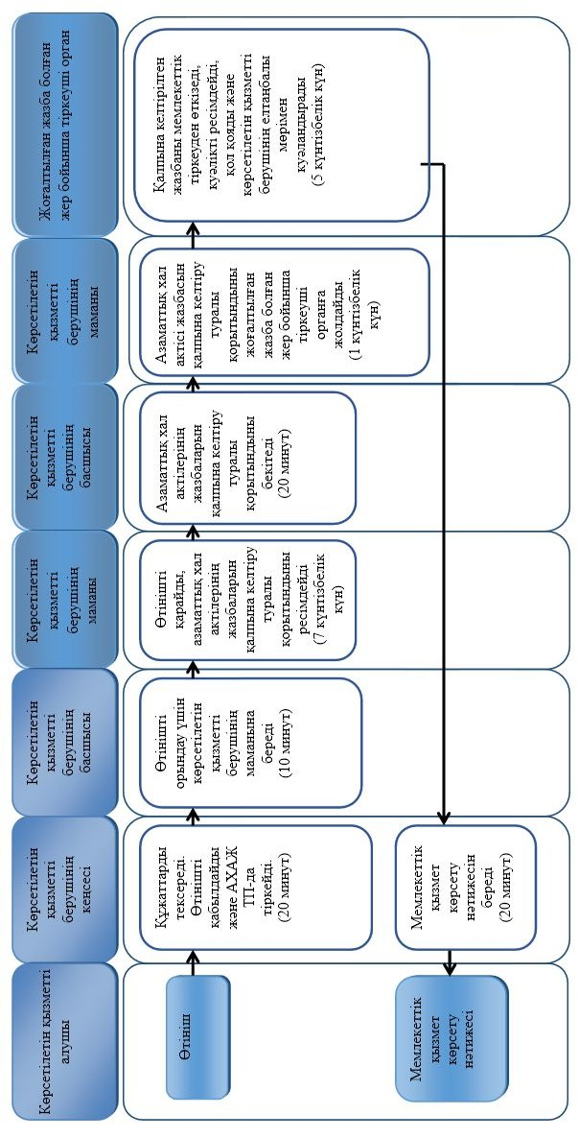

**2) Мемлекеттік корпорация арқылы мемлекеттік қызмет көрсету кезінде**

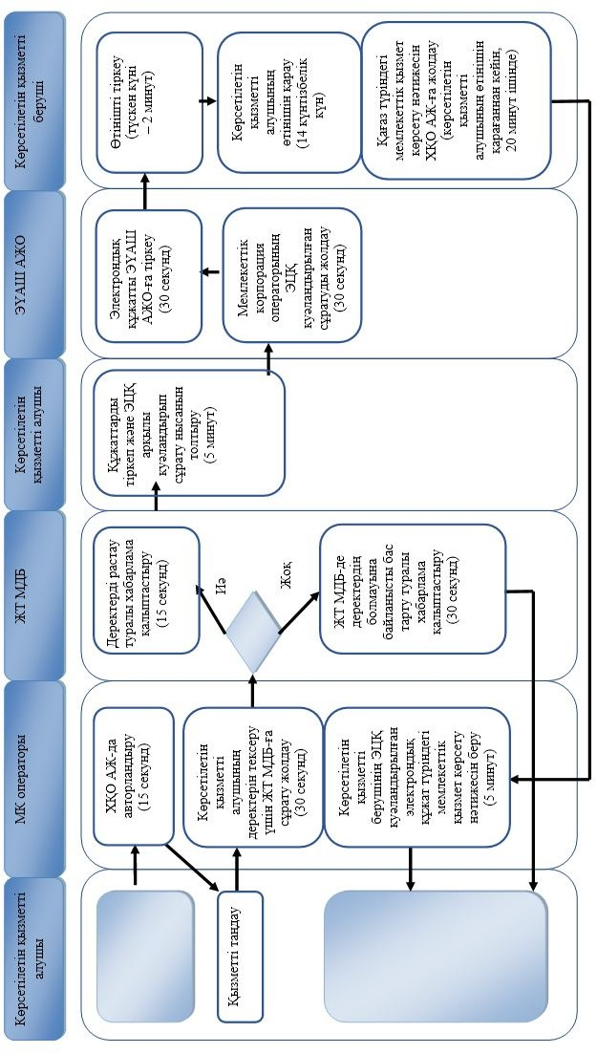

**Шартты белгілер:**

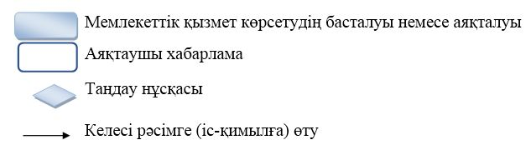

|  |  |
| --- | --- |
|  | Шығыс Қазақстан облысы  әкімдігінің 2016 жылғы "6" сәуірдегі № 93 қаулысына  2 қосымша |
|  | Шығыс Қазақстан облысы  әкімдігінің 2015 жылғы 8  қыркүйектегі № 228  қаулысымен бекітілген |

**"Азаматтық хал актілерін тіркеу туралы қайталама куәліктер немесе анықтамалар беру" мемлекеттік көрсетілетін қызмет регламенті**

**1. Жалпы ережелер**

      1. "Азаматтық хал актілерін тіркеу туралы қайталама куәліктер немесе анықтамалар беру" мемлекеттiк қызметiнің (бұдан әрi – мемлекеттiк көрсетілетін қызмет) көрсетілетін қызмет берушісі аудандардың және облыстық маңызы бар қалалардың жергілікті атқарушы органдары (бұдан әрі – ЖАО) (азаматтық хал актілерін тіркеу саласында функцияларды жүзеге асыруға уәкілетті құрылымдық бөлімшелер) (бұдан әрі – көрсетілетін қызметті беруші) болып табылады.  
      Өтінішті қабылдау және мемлекеттік қызмет көрсету нәтижесін беру баламалы негізде:  
      1) "Азаматтарға арналған үкімет" мемлекеттік корпорациясы (бұдан әрі – Мемлекеттік корпорация);  
      2) "электрондық үкіметтің" веб-порталы (бұдан әрі – портал): www.egov.kz арқылы жүзеге асырылады.  
      Шетелден азаматтық хал актілерін тіркеу туралы қайталама куәліктерді немесе анықтамаларды сұратып алдырған кезде көрсетілетін қызметті берушіге жүгіну қажет.  
      2. Мемлекеттік қызмет көрсету нысаны: электрондық (ішінара автоматтандырылған) және (немесе) қағаз түрінде.  
      3. Мемлекеттік қызмет көрсету нәтижесі:  
      1) Мемлекеттік корпорацияда – қағаз жеткізгіштегі қайталама куәлік немесе электрондық құжат нысанындағы көрсетілетін қызметті берушінің уәкілетті тұлғасының электрондық цифрлық қолтаңбасымен (бұдан әрі - ЭЦҚ) куәландырылған азаматтық хал актілерін тіркеу туралы анықтамалар;  
      2) порталда:  
      қайталама куәлік алғанда – электрондық құжат нысанындағы көрсетілетін қызметті берушінің уәкілетті тұлғасының ЭЦҚ куәландырылған электрондық өтінішті қабылдағаны туралы хабарлама;  
      электрондық құжат нысанындағы көрсетілетін қызметті берушінің уәкілетті тұлғасының ЭЦҚ куәландырылған азаматтық хал актілерін тіркеу туралы анықтамалар алу.  
      Мемлекеттік қызмет көрсету нәтижесін беру нысаны: қағаз түрінде.

**2. Мемлекеттiк қызмет көрсету процесiнде көрсетiлетiн қызметтi берушiнiң құрылымдық бөлiмшелерiнiң (қызметкерлерiнiң) iс-қимыл тәртiбiн сипаттау**

      4. Мемлекеттік қызмет көрсету бойынша рәсімді (іс-қимылды) бастауға "Азаматтық хал актілерін тіркеу және апостильдеу мәселелері бойынша мемлекеттік көрсетілетін қызметтер стандарттарын бекіту туралы" Қазақстан Республикасы Әділет министрінің 2015 жылғы 17 сәуірдегі № 219 бұйрығына өзгерістер енгізу туралы" Қазақстан Республикасы Әділет министрінің 2016 жылғы 27 қаңтардағы № 39 (Нормативтік құқықтық актілерді мемлекеттік тіркеу тізілімінде тіркелген нөмірі 13016) бұйрығымен бекітілген "Азаматтық хал актілерін тіркеу туралы қайталама куәліктер немесе анықтамалар беру" мемлекеттік көрсетілетін қызмет стандартының (бұдан әрі – стандарт) 9 тармағында көрсетілген құжаттар топтамасының болуы негіздеме болып табылады.  
      5. Мемлекеттік қызмет көрсету процесінің құрамына кіретін рәсімдердің (іс-қимылдардың) мазмұны, орындалу ұзақтығы:  
      1-іс-қимыл – көрсетілетін қызметті берушінің кеңсесі Мемлекеттік корпорация ұсынған құжаттардың стандарттың 9 тармағына сәйкестігін тексереді. Құжаттарды қабылдауды және "Халыққа қызмет көрсету орталығы" ақпараттық жүйесінде (бұдан әрі – ХҚО АЖ) тіркеуді жүзеге асырады. Орындалу ұзақтығы - 20 (жиырма) минут;  
      2-іс-қимыл – көрсетілетін қызметті берушінің басшысы көрсетілетін қызметті алушының өтінішін орындау үшін көрсетілетін қызметті берушінің маманына береді – 10 (он) минут;  
      3-іс-қимыл – көрсетілетін қызметті берушінің маманы өтінішті қарайды, акт жазбаларының негізінде және дәл сәйкестігінде электрондық құжат нысанында азаматтық хал актілерін тіркеу туралы қайталама куәлік немесе анықтама ресімдейді – 2 (екі) жұмыс күн;  
      1-шарт – егер басқа тіркеуші органға сұрату жолдау қажет болса, көрсетілетін қызметті берушінің маманы көрсетілетін қызметті алушыға мемлекеттік қызмет көрсету мерзімі күнтізбелік 30 (отыз) күнге дейін ұзартылғандығы туралы хабарлайды - 3 (үш) күнтізбелік күн ішінде;  
      4-іс-қимыл – көрсетілетін қызметті берушінің басшысы азаматтық хал актілерін тіркеу туралы қайталама куәлікке немесе анықтамаға қол қояды және көрсетілетін қызметті берушінің елтаңбалы мөрімен куәландырады – 20 (жиырма) минут;  
      5-іс-қимыл – көрсетілетін қызметті берушінің кеңсесі Мемлекеттік корпорация қызметкеріне мемлекеттік қызмет көрсету нәтижесін береді – 20 (жиырма) минут.  
      Мемлекеттік қызмет көрсету мерзімдері:  
      азаматтық хал актілері 2008 жылдан бастап Қазақстан Республикасының аумағында тіркелген кезде ("АХАЖ тіркеу пункті" ақпараттық жүйесі қызмет еткен кезден бастап) анықтамаларды электрондық форматта беру - 1 (бір) жұмыс күні;  
      "АХАЖ" тіркеу пункті ақпараттық жүйесінде акт жазбаларының электрондық нұсқасы болған кезде және тіркеу органының мұрағатында азаматтық хал актісі болған кезде көрсетілетін қызметті алушы осы стандарттың 9-тармағында бекітілген қажетті құжаттарды тапсырған кезден бастап 5 (бес) (құжаттарды қабылдау күні мемлекеттік қызметті көрсету мерзіміне кірмейді) жұмыс күні ішінде көрсетіледі, дайын құжаттар 5 (бес) жұмыс күні беріледі, басқа тіркеу органына сұрау салуды жолдау қажет кезінде мемлекеттік қызмет көрсету мерзімі көрсетілетін қызметті алушыны 3 (үш) күнтізбелік күн ішінде хабардар ете отырып, күнтізбелік 30 (отыз) күнге дейін ұзартылады;  
      азаматтық хал актісін басқа тіркеуші органда тіркеген кезде - күнтізбелік 30 (отыз) күн (құжаттарды қабылдау күні мемлекеттік қызметті көрсету мерзіміне кірмейді).  
      6. Осы Регламенттің 5 тармағында көрсетілген 1-іс-қимыл бойынша мемлекеттік қызмет көрсету рәсімінің (іс-қимылының) нәтижесі тіркелген құжаттар болып табылады, олар осы Регламенттің 5 тармағында көрсетілген 2-іс-қимылды орындауды бастау үшін негіз болады.  
      Осы Регламенттің 5 тармағында көрсетілген 2-іс-қимыл бойынша мемлекеттік қызмет көрсету рәсімінің (іс-қимылының) нәтижесі көрсетілетін қызметті берушінің басшысының бұрыштамасы болып табылады, ол осы Регламенттің 5 тармағында көрсетілген 3-іс-қимылды орындауды бастау үшін негіз болады.  
      Осы Регламенттің 5 тармағында көрсетілген 3-іс-қимыл бойынша мемлекеттік қызмет көрсету рәсімінің (іс-қимылының) нәтижесі азаматтық хал актілерін тіркеу туралы қайталама куәліктің немесе анықтаманың толтырылған бланкі болып табылады, ол осы Регламенттің 5 тармағында көрсетілген 4-іс-қимылды орындауды бастау үшін негіз болады.  
      Осы Регламенттің 5 тармағында көрсетілген 4-іс-қимыл бойынша мемлекеттік қызмет көрсету рәсімінің (іс-қимылының) нәтижесі азаматтық хал актілерін тіркеу туралы кол қойылған қайталама куәлік немесе анықтама болып табылады, ол осы Регламенттің 5 тармағында көрсетілген 5-іс-қимылды орындауды бастау үшін негіз болады.  
      Осы Регламенттің 5 тармағында көрсетілген 5-іс-қимыл бойынша мемлекеттік қызмет көрсету рәсімінің (іс-қимылының) нәтижесі куәлікті Мемлекеттік корпорация қызметкеріне беру болып табылады.

**3. Мемлекеттiк қызмет көрсету процесiнде көрсетiлетiн қызмет берушiнiң құрылымдық бөлiмшелерiнiң (қызметкерлерiнiң) өзара iс-қимыл тәртiбiн сипаттау**

      7. Мемлекеттік қызмет көрсету процесіне қатысатын көрсетілетін қызметті берушінің құрылымдық бөлімшелерінің (қызметкерлерінің) тізбесі:  
      1) көрсетілетін қызметті берушінің кеңсесі;  
      2) көрсетілетін қызметті берушінің басшысы;  
      3) көрсетілетін қызметті берушінің маманы.  
      1-іс-қимыл – көрсетілетін қызметті берушінің кеңсесі Мемлекеттік корпорация ұсынған құжаттардың стандарттың 9 тармағына сәйкестігін тексереді. Құжаттарды қабылдауды және ХҚО АЖ-да тіркеуді жүзеге асырады. Орындалу ұзақтығы - 20 (жиырма) минут;  
      2-іс-қимыл – көрсетілетін қызметті берушінің басшысы көрсетілетін қызметті алушының өтінішін орындау үшін көрсетілетін қызметті берушінің маманына береді – 10 (он) минут;  
      3-іс-қимыл – көрсетілетін қызметті берушінің маманы өтінішті қарайды, акт жазбаларының негізінде және дәл сәйкестігінде электрондық құжат нысанында азаматтық хал актілерін тіркеу туралы қайталама куәлік немесе анықтама ресімдейді – 2 (екі) жұмыс күн;  
      1-шарт – егер басқа тіркеуші органға сұрату жолдау қажет болса, көрсетілетін қызметті берушінің маманы көрсетілетін қызметті алушыға мемлекеттік қызмет көрсету мерзімі күнтізбелік 30 (отыз) күнге дейін ұзартылғандығы туралы хабарлайды - 3 (үш) күнтізбелік күн ішінде;  
      4-іс-қимыл – көрсетілетін қызметті берушінің басшысы азаматтық хал актілерін тіркеу туралы қайталама куәлікке немесе анықтамаға қол қояды және көрсетілетін қызметті берушінің елтаңбалы мөрімен куәландырады – 20 (жиырма) минут;  
      5-іс-қимыл – көрсетілетін қызметті берушінің кеңсесі Мемлекеттік корпорация қызметкеріне мемлекеттік қызмет көрсету нәтижесін береді – 20 (жиырма) минут.

**4. Мемлекеттік корпорациямен және (немесе) өзге де көрсетiлетiн қызметтi берушiлермен өзара iс-қимыл тәртiбiн, сондай-ақ мемлекеттiк қызмет көрсету процесiнде ақпараттық жүйелердi пайдалану тәртiбiн сипаттау**

      8. Көрсетілетін қызметті алушылар мемлекеттік қызметті алу үшін стандарттың 9 тармағындағы талаптарға сәйкес қажетті құжаттарды ұсына отырып, Мемлекеттік корпорацияға жүгінуге құқылы. Мемлекеттік корпорация арқылы өтініштің қабылданғанын растайтын: сұрау салудың нөмірі мен қабылданған күні, сұратылып отырған мемлекеттік көрсетілетін қызметтің түрі, қоса берілген құжаттардың саны мен атауы, құжаттарды беру күні, уақыты және орны, құжаттарды рәсімдеуге қабылдаған Мемлекеттік корпорация қызметкерінің тегі, аты, әкесінің аты (бар болған жағдайда), көрсетілетін қызметті алушының тегі, аты, әкесінің аты (бар болған жағдайда), уәкілетті өкілдің тегі, аты, әкесінің аты және олардың байланыс телефондары көрсетілген қолхат (бұдан әрі - қолхат) болып табылады.  
      Көрсетілетін қызметті алушы осы мемлекеттік көрсетілетін қызмет стандартының 9-тармағында көзделген тізбеге сәйкес құжаттардың толық емес топтамасын берген жағдайда Мемлекеттік корпорация қызметкері өтінішті қабылдап алудан бас тартады және осы мемлекеттік көрсетілетін қызмет стандартына 3-қосымшасына сәйкес нысан бойынша құжаттарды қабылдаудан бас тарту туралы қолхат береді.  
      Көрсетілетін қызметті алушының сұратуын өңдеу ұзақтығы – 15 минут.  
      Көрсетілетін қызметті берушінің сұратуын дайындау және жолдау тәртiбiнің сипаттамасы, көрсетілетін қызметті алушының сұратуын өңдеу ұзақтығы, мемлекеттік қызмет көрсету нәтижесін алу тәртібі:  
      1-процесс – Мемлекеттік корпорация операторының мемлекеттік қызметті көрсету үшін "Халыққа қызмет көрсету орталығы" ақпараттық жүйесінде (бұдан әрі – ХҚО АЖ) авторландыру процесі;  
      1-шарт – ХҚО АЖ-да тіркелген оператор туралы деректерінің түпнұсқалығын ЭЦҚ арқылы тексеру;  
      2-процесс – Мемлекеттік корпорация операторын авторландыру немесе деректерінде талап бұзушылықтардың болуына байланысты ХҚО АЖ-да авторландырудан бас тарту туралы хабарлама қалыптастыру;  
      3-процесс – Мемлекеттік корпорация операторының мемлекеттік қызметті таңдауы, мемлекеттік қызметті көрсету үшін сұрату нысанын экранға шығаруы және Мемлекеттік корпорация операторының көрсетілетін қызметті алушының деректерін енгізуі;  
      4-процесс – көрсетілетін қызметті алушының деректері туралы сұратуды электронды үкіметтің шлюзі (бұдан әрі – ЭҮШ) арқылы "Жеке тұлғалар" мемлекеттік деректер базасына (бұдан әрі - ЖТ МДБ) жіберу;  
      2-шарт – көрсетілетін қызмет алушы деректерінің ЖТ МДБ-да болуын тексеру;  
      5-процесс – көрсетілетін қызметті алушы деректерінің ЖТ МДБ-да болмауына байланысты деректерді алу мүмкіндігі жоқтығы туралы хабарлама қалыптастыру;  
      6-процесс – Мемлекеттік корпорация операторының сұраным нысанын құжаттардың қағаз түрінде бар болуы бөлігінде толтыруы және мемлекеттік көрсетілетін қызметті алушы ұсынған құжаттарды сканерден өткізуі, оларды сұраным нысанына қоса тіркеуі және мемлекеттік қызметті көрсетуге сұранымның толтырылған нысанын (енгізілген деректерді) ЭЦҚ арқылы куәландыру;  
      7-процесс – көрсетілетін қызметті алушыға қолхат беру;  
      8-процесс – Мемлекеттік корпорация операторының ЭЦҚ қол қойылған электрондық құжатты (көрсетілетін қызметті алушының сұратуын) ЭҮШ арқылы электронды үкіметтің аймақтық шлюзі автоматтандырылған жұмыс орнына (бұдан әрі – ЭҮАШ АЖО) жіберу;  
      9-процесс – мемлекеттік көрсетілетін қызметті өңдеу және көрсетілетін қызметті беруші маманының мемлекеттік қызмет көрсету нәтижесі – куәлікті қалыптастыруы;  
      10-процесс – Мемлекеттік корпорация қызметкерінің көрсетілетін қызметті алушының жеке басын куәландыратын құжатты ұсынуы арқылы (немесе нотариалды куәландырылған сенімхат бойынша өкілінің) қолхат негізінде мемлекеттік қызмет көрсету нәтижесін (куәлікті) қолма-қол беруі.  
      Мемлекеттік қызмет көрсету мерзімдері:  
      азаматтық хал актілері 2008 жылдан бастап Қазақстан Республикасының аумағында тіркелген кезде ("АХАЖ тіркеу пункті" ақпараттық жүйесі қызмет еткен кезден бастап) анықтамаларды электрондық форматта беру - 1 (бір) жұмыс күні;  
      "АХАЖ" тіркеу пункті ақпараттық жүйесінде акт жазбаларының электрондық нұсқасы болған кезде және тіркеу органының мұрағатында азаматтық хал актісі болған кезде көрсетілетін қызметті алушы осы стандарттың 9-тармағында бекітілген қажетті құжаттарды тапсырған кезден бастап 5 (бес) (құжаттарды қабылдау күні мемлекеттік қызметті көрсету мерзіміне кірмейді) жұмыс күні ішінде көрсетіледі, дайын құжаттар 5 (бес) жұмыс күні беріледі, басқа тіркеу органына сұрау салуды жолдау қажет кезінде мемлекеттік қызмет көрсету мерзімі көрсетілетін қызметті алушыны 3 (үш) күнтізбелік күн ішінде хабардар ете отырып, күнтізбелік 30 (отыз) күнге дейін ұзартылады;  
      азаматтық хал актісін басқа тіркеуші органда тіркеген кезде - күнтізбелік 30 (отыз) күн (құжаттарды қабылдау күні мемлекеттік қызметті көрсету мерзіміне кірмейді).  
      9. Көрсетілетін қызметті алушының мемлекеттік көрсетілетін қызметті порталы арқылы алуы үшін жүгіну тәртібі мен рәсімдерінің реттілігінің сипаттамасы:  
      1-процесс – көрсетілетін қызметті алушының мемлекеттік қызметті алуы үшін порталда ЭЦҚ көмегімен авторландыру процесі;  
      1-шарт – тіркелген көрсетілетін қызметті алушы туралы деректерінің түпнұсқалығын ЭЦҚ арқылы тексеру;  
      2-процесс – көрсетілетін қызметті алушының деректерінде талап бұзушылықтардың болуына байланысты авторландырудан бас тарту туралы хабарлама қалыптастыру;  
      3-процесс – **көрсетілетін қызметті алушының мемлекеттік көрсетілетін қызметтi таңдауы, қызмет көрсету үшін сұрату нысанын экранға шығаруы және көрсетілетін қызметті алушының** нысанды оның құрылымы мен форматтық талаптарын ескерумен толтыруы (деректер енгізу);  
      4-процесс – көрсетілетін қызметті алушының ЭЦҚ арқылы мемлекеттік қызмет көрсетуге сұратудың толтырылған нысанына қол қою;  
      5-процесс – көрсетілетін қызметті алушының ЭЦҚ қол қойылған электрондық құжатты (көрсетілетін қызметті алушының сұратуын) ЭҮШ арқылы ЭҮАШ АЖО-ға жіберу және көрсетілетін қызметті беруші маманының мемлекеттік көрсетілетін қызметті өңдеуі;  
      6-процесс – бөлім маманының мемлекеттік қызмет көрсету нәтижесін (өтінішті қабылдағанын растау бөлігінде хабарлама) қалыптастыруы. Электроды құжат ЭЦҚ қолдану арқылы бөлім маманымен қалыптастырылады және порталдағы жеке кабинетіне жолданады;  
      7-процесс – көрсетілетін қызметті алушының "жеке кабинетінде" мемлекеттік қызмет көрсету нәтижесін алу тәртібі туралы сұратудың қабылданғаны туралы мәртебесін көрсету.  
      Құжаттарды тапсырған сәттен бастап мемлекеттік қызметті порталда көрсету – өтінішті қабылдағанын растау бөлігінде хабарламаны алу мерзімі – 1 (бір) жұмыс күн.  
      Портал арқылы мемлекеттiк қызмет көрсету кезiнде жүгiну және көрсетілетін қызметті берушінің рәсiмдерінiң (iс-қимылдарының) реттiлiк тәртiбiнің сипаттамасы осы Регламентке 1 қосымшаға сәйкес мемлекеттiк қызмет көрсетуге қатысатын ақпараттық жүйелердiң функционалдық өзара iс-қимыл диаграммасында көрсетілген.  
      10. Мемлекеттік қызмет көрсету процесінде рәсімдер (іс-қимылдар) реттілігінің, көрсетілетін қызметті берушінің құрылымдық бөлімшелерінің (қызметкерлерінің) өзара іс-қимылдарының толық сипаттамасы, сонымен қатар Мемлекеттік корпорациямен өзара іс-қимыл тәртібінің және мемлекеттік қызмет көрсету процесінде ақпараттық жүйелерді қолдану тәртібінің сипаттамасы осы Регламентке 2 қосымшаға сәйкес мемлекеттік қызмет көрсетудің бизнес-процестерінің анықтамалығында көрсетіледі. Мемлекеттік қызмет көрсетудің бизнес-процестерінің анықтамалығы "электрондық үкімет" веб-порталында, көрсетілетін қызметті берушінің интернет-ресурсында орналастырылады.

|  |  |
| --- | --- |
|  | "Азаматтық хал актілерін тіркеу  туралы қайталама куәліктер  немесе анықтамалар беру"  мемлекеттік көрсетілетін қызмет  регламентіне 1 қосымша |

**Портал арқылы мемлекеттік қызмет көрсетуге әрекет етілген ақпараттық жүйелерінің функционалдық өзара іс-қимыл диаграммасы**

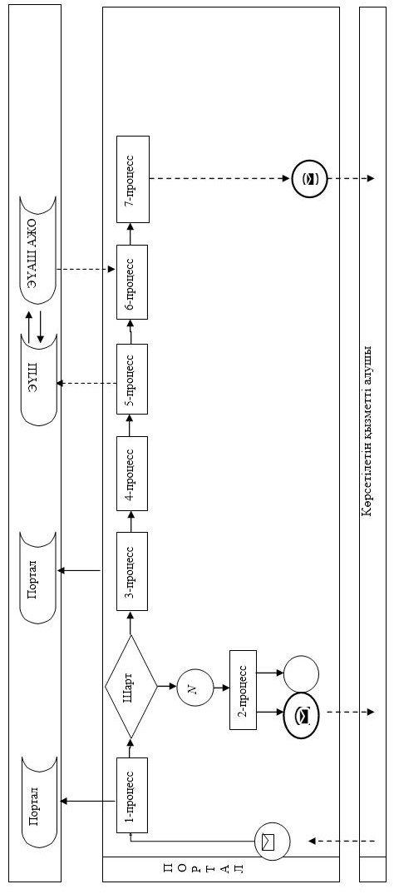

**Шартты белгілер:**

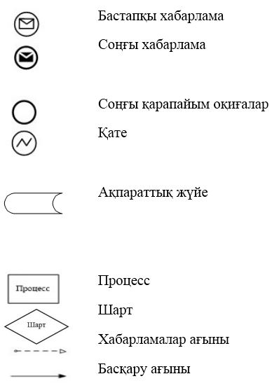

|  |  |
| --- | --- |
|  | "Азаматтық хал актілерін тіркеу  туралы қайталама куәліктер  немесе анықтамалар беру"  мемлекеттік көрсетілетін қызмет  регламентіне 2 қосымша |

**Мемлекеттік қызмет көрсету бизнес-процестерінің анықтамалығы**

**1) Мемлекеттік корпорация арқылы мемлекеттік қызмет көрсету кезінде**

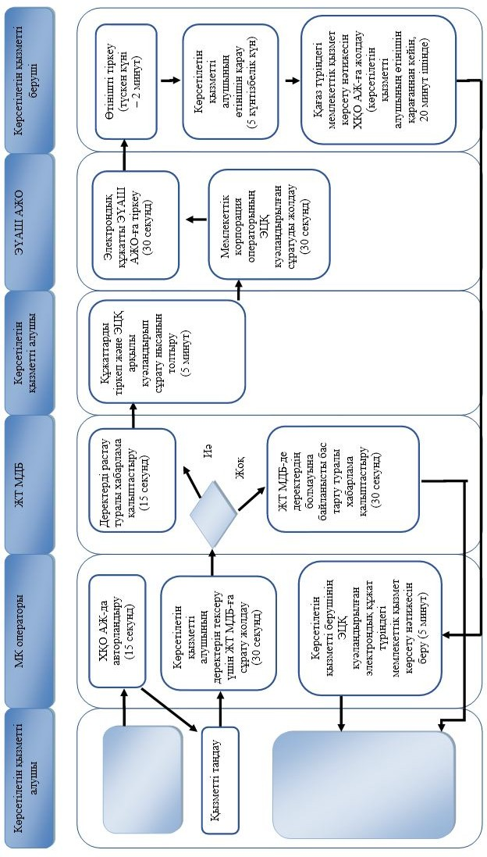

**2) портал арқылы мемлекеттік қызмет көрсету кезінде**

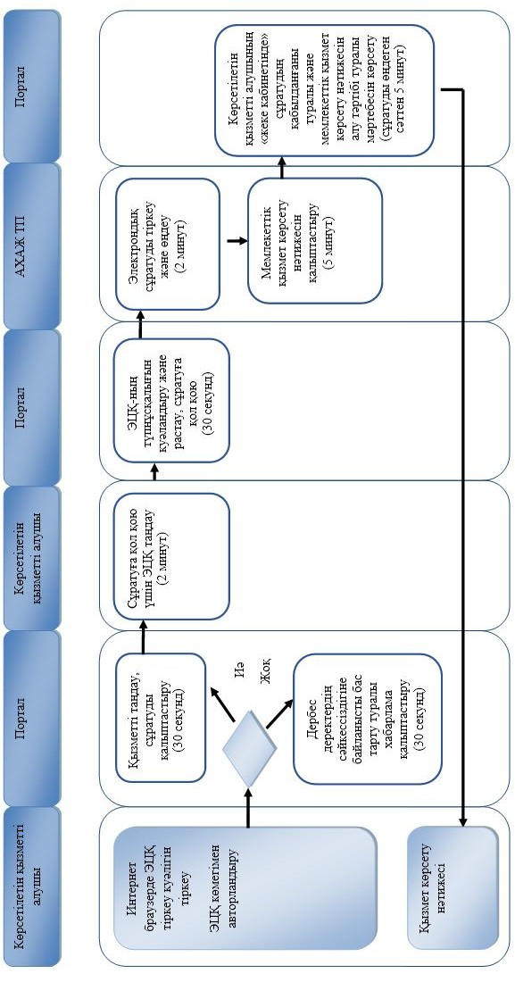

**Шартты белгілер:**

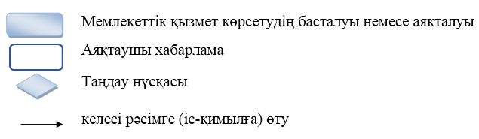

|  |  |
| --- | --- |
|  | Шығыс Қазақстан облысы  әкімдігінің 2016 жылғы "6" сәуірдегі № 93 қаулысына 3 қосымша |
|  | Шығыс Қазақстан облысы  әкімдігінің 2015 жылғы 8 қыркүйектегі № 228  қаулысымен бекітілген |

**"Атын, әкесінің атын, тегін ауыстыруды тіркеу, оның ішінде азаматтық хал актілері жазбаларына өзгерістер, толықтырулар мен түзетулер енгізу" мемлекеттік көрсетілетін қызмет регламенті**

**1. Жалпы ережелер**

      1. "Атын, әкесінің атын, тегін ауыстыруды тіркеу, оның ішінде азаматтық хал актілері жазбаларына өзгерістер, толықтырулар мен түзетулер енгізу" мемлекеттiк қызметiнің (бұдан әрi – мемлекеттiк көрсетілетін қызмет) көрсетілетін қызмет берушісі аудандардың және облыстық маңызы бар қалалардың жергілікті атқарушы органдары (бұдан әрі – ЖАО) (азаматтық хал актілерін тіркеу саласында функцияларды жүзеге асыруға уәкілетті құрылымдық бөлімшелер) (бұдан әрі – көрсетілетін қызметті беруші) болып табылады.  
      Өтінішті қабылдау және мемлекеттік қызмет көрсету нәтижесін беру баламалы негізде:  
      1) көрсетілетін қызметті беруші, аудандық маңызы бар қалалардың ЖАО, кенттердің, ауылдардың, ауылдық округтердің әкімдері;  
      2) "Азаматтарға арналған үкімет" мемлекеттік корпорациясы (бұдан әрі – Мемлекеттік корпорация);  
      3) "электрондық үкіметтің" веб-порталы (бұдан әрі – портал): www.egov.kz арқылы жүзеге асырылады.  
      2. Мемлекеттік қызмет көрсету нысаны: электрондық (ішінара автоматтандырылған) және (немесе) қағаз түрінде.  
      3. Мемлекеттік қызмет көрсету нәтижесі:  
      жеке басын куәландыратын құжатты көрсеткен кезде, атын, әкесінің атын, тегін ауыстыруды тіркеу туралы куәлік, енгізілген өзгерістерімен, толықтыруларымен және түзетулерімен атын, әкесінің атын, тегін ауыстыруды тіркеу туралы қайталама куәлік (бұдан әрі - куәлік).  
      Порталда көрсетілетін қызметті алушының "жеке кабинетіне" қызметті көрсетушінің уәкілетті тұлғасының электрондық цифрлік қолтаңбасы (бұдан әрі – ЭЦҚ) қойылған электрондық құжат нысанында электронды өтініштің қабылданғаны туралы және атын, әкесінің атын, тегін ауыстыруды тіркеу күнінің белгіленуі туралы хабарлама жолданады.  
      Мемлекеттік қызмет көрсету нәтижесін беру нысаны: қағаз түрінде.

**2. Мемлекеттiк қызмет көрсету процесiнде көрсетiлетiн қызметтi берушiнiң құрылымдық бөлiмшелерiнiң (қызметкерлерiнiң) iс-қимыл тәртiбiн сипаттау**

      4. Мемлекеттік қызмет көрсету бойынша рәсімді (іс-қимылды) бастауға "Азаматтық хал актілерін тіркеу және апостильдеу мәселелері бойынша мемлекеттік көрсетілетін қызметтер стандарттарын бекіту туралы" Қазақстан Республикасы Әділет министрінің 2015 жылғы 17 сәуірдегі № 219 бұйрығына өзгерістер енгізу туралы" Қазақстан Республикасы Әділет министрінің 2016 жылғы 27 қаңтардағы № 39 (Нормативтік құқықтық актілерді мемлекеттік тіркеу тізілімінде тіркелген нөмірі 13016) бұйрығымен бекітілген "Атын, әкесінің атын, тегін ауыстыруды тіркеу, оның ішінде азаматтық хал актілері жазбаларына өзгерістер, толықтырулар мен түзетулер енгізу" мемлекеттік көрсетілетін қызмет стандартының (бұдан әрі – стандарт) 9 тармағында көрсетілген құжаттар топтамасының болуы негіздеме болып табылады.  
      5. Атын, әкесінің атын, тегін ауыстыруды тіркеу кезінде көрсетілетін қызметті беруші арқылы мемлекеттік қызмет көрсету процесінің құрамына кіретін рәсімдердің (іс-қимылдардың) мазмұны, орындалу ұзақтығы:  
      1-іс-қимыл – көрсетілетін қызметті берушінің кеңсесі көрсетілетін қызметті алушы ұсынған құжаттардың стандарттың 9 тармағына сәйкестігін тексереді. Құжаттарды қабылдауды және "Азаматтық хал акт жазбасы" тіркеу пункті ақпараттық жүйесінде (бұдан әрі - "АХАЖ" ТП) тіркеуді жүзеге асырады. Өтініштің қабылданғанын растайтын құжаттар топтамасының қабылданған күні мен уақыты көрсетілген тіркеу туралы белгі (бұдан әрі - белгі) болып табылады. Орындалу ұзақтығы 20 (жиырма) минут;  
      2-іс-қимыл – көрсетілетін қызметті берушінің басшысы көрсетілетін қызметті алушының өтінішін орындау үшін көрсетілетін қызметті берушінің маманына береді – 10 (он) минут;  
      3-іс-қимыл - көрсетілетін қызметті берушінің маманы өтінішті қарайды, атын, әкесінің атын, тегін ауыстыру туралы қорытынды ресімдейді – 11 (он бір) күнтізбелік күн ішінде;  
      4-іс-қимыл - көрсетілетін қызметті берушінің басшысы атын, әкесінің атын, тегін ауыстыру туралы қорытындыны бекітеді – 20 (жиырма) минут;  
      5-іс-қимыл - көрсетілетін қызметті берушінің маманы атын, әкесінің атын, тегін ауыстыру туралы бекітілген қорытындының негізінде атын, әкесінің атын, тегін ауыстыру туралы акт жазбаларын "АХАЖ" ТП-да тіркеуді жүзеге асырады, азаматтық хал актісін тіркеу туралы тиісті куәлікті ресімдейді – 1 (бір) күнтізбелік күн;  
      6-іс-қимыл - көрсетілетін қызметті берушінің басшысы азаматтық хал актісін тіркеу туралы куәлікке қол қояды және көрсетілетін қызметті берушінің елтаңбалы мөрімен куәландырады – 10 (он) минут;  
      7-іс-қимыл - көрсетілетін қызметті берушінің кеңсесі көрсетілетін қызметті алушыға мемлекеттік қызмет көрсету нәтижесін береді – 20 (жиырма) минут.  
      6. Азаматтық хал акт жазбасына өзгерістер, толықтырулар мен түзетулер енгізу кезінде көрсетілетін қызметті беруші арқылы мемлекеттік қызмет көрсету процесінің құрамына кіретін рәсімдердің (іс-қимылдардың) мазмұны, орындалу ұзақтығы:  
      1-іс-қимыл – көрсетілетін қызметті берушінің кеңсесі көрсетілетін қызметті алушы ұсынған құжаттардың стандарттың 9 тармағына сәйкестігін тексереді. Құжаттарды қабылдауды және "АХАЖ" ТП-да тіркеуді жүзеге асырады. Өтініштің қабылданғанын растайтын белгі болып табылады. Орындалу ұзақтығы - 20 (жиырма) минут;  
      2-іс-қимыл – көрсетілетін қызметті берушінің басшысы көрсетілетін қызметті алушының өтінішін орындау үшін көрсетілетін қызметті берушінің маманына береді – 10 (он) минут;  
      3-іс-қимыл - көрсетілетін қызметті берушінің маманы өтінішті қарайды.  
      Қажет болған жағдайда басқа мемлекеттік органдарға сұрату жібереді және көрсетілетін қызметті алушыға өтінішті қарау мерзімінің ұзартылғандығы туралы хабарлайды.  
      "АХАЖ" ТП-да акт жазбасына өзгерістер, толықтырулар мен түзетулер енгізеді – 12 (он екі) күнтізбелік күн ішінде;  
      4-іс-қимыл - көрсетілетін қызметті берушінің басшысы азаматтық хал актісін тіркеу туралы қайталама куәлікке қол қояды және көрсетілетін қызметті берушінің елтаңбалы мөрімен куәландырады– 10 (он) минут;  
      5-іс-қимыл - көрсетілетін қызметті берушінің кеңсесі мемлекеттік қызмет көрсету нәтижесін береді – 20 (жиырма) минут.  
      Мемлекеттік қызмет көрсету мерзімі:  
      көрсетілетін қызметті берушіге құжаттар топтамасын тапсырған сәттен бастап –күнтізбелік 15 (он бес) күн (қабылдау күні мемлекеттік қызмет көрсету мерзіміне кірмейді), басқа мемлекеттік органдарға сұрату салу қажет болған кезде қарау мерзімі көрсетілетін қызметті алушыны 3 (үш) күнтізбелік күн ішінде хабардар ете отырып, күнтізбелік 30 (отыз) күннен аспайтын уақытқа ұзартылады;  
      азаматтық хал акт жазбасына өзгерістер, толықтырулар мен түзетулер енгізу туралы өтініш - күнтізбелік 15 (он бес) күн (қабылдау күні мемлекеттік қызмет көрсету мерзіміне кірмейді), басқа мемлекеттік органдарға сұрау салу қажет болған кезде қызмет көрсету мерзімі көрсетілетін қызметті алушыны 3 (үш) күнтізбелік күн ішінде хабардар ете отырып, күнтiзбелiк 30 (отыз) күннен аспайтын уақытқа ұзартылады.  
      7. Осы Регламенттің 5 тармағында көрсетілген 1-іс-қимыл бойынша мемлекеттік қызмет көрсету рәсімінің (іс-қимылының) нәтижесі тіркелген құжаттар болып табылады, олар осы Регламенттің 5 тармағында көрсетілген 2-іс-қимылды орындауды бастау үшін негіз болады.  
      Осы Регламенттің 5 тармағында көрсетілген 2-іс-қимыл бойынша мемлекеттік қызмет көрсету рәсімінің (іс-қимылының) нәтижесі көрсетілетін қызметті берушінің басшысының бұрыштамасы болып табылады, ол осы Регламенттің 5 тармағында көрсетілген 3-іс-қимылды орындауды бастау үшін негіз болады.  
      Осы Регламенттің 5 тармағында көрсетілген 3-іс-қимыл бойынша мемлекеттік қызмет көрсету рәсімінің (іс-қимылының) нәтижесі атын, әкесінің атын, тегін ауыстыру туралы қорытынды болып табылады, ол осы Регламенттің 5 тармағында көрсетілген 4-іс-қимылды орындауды бастау үшін негіз болады.  
      Осы Регламенттің 5 тармағында көрсетілген 4-іс-қимыл бойынша мемлекеттік қызмет көрсету рәсімінің (іс-қимылының) нәтижесі атын, әкесінің атын, тегін ауыстыру туралы бекітілген қорытынды болып табылады, ол осы Регламенттің 5 тармағында көрсетілген 5-іс-қимылды орындауды бастау үшін негіз болады.  
      Осы Регламенттің 5 тармағында көрсетілген 5-іс-қимыл бойынша мемлекеттік қызмет көрсету рәсімінің (іс-қимылының) нәтижесі атын, әкесінің атын, тегін ауыстыру туралы акт жазбасын тіркеу және азаматтық хал актісін тіркеу туралы куәліктің толтырылған бланкі болып табылады, олар осы Регламенттің 5 тармағында көрсетілген 6-іс-қимылды орындауды бастау үшін негіз болады.  
      Осы Регламенттің 5 тармағында көрсетілген 6-іс-қимыл бойынша мемлекеттік қызмет көрсету рәсімінің (іс-қимылының) нәтижесі азаматтық хал актісін тіркеу туралы кол қойылған куәлік болып табылады, ол осы Регламенттің 5 тармағында көрсетілген 7-іс-қимылды орындауды бастау үшін негіз болады.  
      Осы Регламенттің 5 тармағында көрсетілген 7-іс-қимыл бойынша мемлекеттік қызмет көрсету рәсімінің (іс-қимылының) нәтижесі көрсетілетін қызметті алушыға куәлік беру болып табылады.  
      8. Осы Регламенттің 6 тармағында көрсетілген 1-іс-қимыл бойынша азаматтық хал акт жазбасына өзгерістер, толықтырулар мен түзетулер енгізу кезінде мемлекеттік қызмет көрсету рәсімінің (іс-қимылының) нәтижесі тіркелген құжаттар болып табылады, олар осы Регламенттің 6 тармағында көрсетілген 2-іс-қимылды орындауды бастау үшін негіз болады.  
      Осы Регламенттің 6 тармағында көрсетілген 2-іс-қимыл бойынша мемлекеттік қызмет көрсету рәсімінің (іс-қимылының) нәтижесі көрсетілетін қызметті берушінің басшысының бұрыштамасы болып табылады, ол осы Регламенттің 6 тармағында көрсетілген 3-іс-қимылды орындауды бастау үшін негіз болады.  
      Осы Регламенттің 6 тармағында көрсетілген 3-іс-қимыл бойынша мемлекеттік қызмет көрсету рәсімінің (іс-қимылының) нәтижесі акт жазбасына өзгерістер, толықтырулар мен түзетулер енгізу және азаматтық хал актісін тіркеу туралы қайталама куәліктің толтырылған бланкі болып табылады, олар осы Регламенттің 6 тармағында көрсетілген 4-іс-қимылды орындауды бастау үшін негіз болады.  
      Осы Регламенттің 6 тармағында көрсетілген 4-іс-қимыл бойынша мемлекеттік қызмет көрсету рәсімінің (іс-қимылының) нәтижесі азаматтық хал актісін тіркеу туралы қайталама куәлікке қол қою болып табылады, ол осы Регламенттің 6 тармағында көрсетілген 5-іс-қимылды орындауды бастау үшін негіз болады.  
      Осы Регламенттің 6 тармағында көрсетілген 5-іс-қимыл бойынша мемлекеттік қызмет көрсету рәсімінің (іс-қимылының) нәтижесі көрсетілетін қызметті алушыға куәлік беру болып табылады.

**3. Мемлекеттiк қызмет көрсету процесiнде көрсетiлетiн қызмет берушiнiң құрылымдық бөлiмшелерiнiң (қызметкерлерiнiң) өзара iс-қимыл тәртiбiн сипаттау**

      9. Мемлекеттік қызмет көрсету процесіне қатысатын көрсетілетін қызметті берушінің құрылымдық бөлімшелерінің (қызметкерлерінің) тізбесі:  
      1) көрсетілетін қызметті берушінің кеңсесі;  
      2) көрсетілетін қызметті берушінің басшысы;  
      3) көрсетілетін қызметті берушінің маманы.  
      10. Мемлекеттік қызметті көрсету үшін қажетті рәсімдердің (іс-қимылдардың) сипаттамасы:  
      1-іс-қимыл – көрсетілетін қызметті берушінің кеңсесі көрсетілетін қызметті алушы ұсынған құжаттардың стандарттың 9 тармағына сәйкестігін тексереді. Құжаттарды қабылдауды және "АХАЖ" ТП-да тіркеуді жүзеге асырады. Белгі қояды. Орындалу ұзақтығы 20 (жиырма) минут;  
      2-іс-қимыл – көрсетілетін қызметті берушінің басшысы көрсетілетін қызметті алушының өтінішін орындау үшін көрсетілетін қызметті берушінің маманына береді – 10 (он) минут;  
      3-іс-қимыл - көрсетілетін қызметті берушінің маманы өтінішті қарайды, атын, әкесінің атын, тегін ауыстыру туралы қорытынды ресімдейді – 11 (он бір) күнтізбелік күн ішінде;  
      4-іс-қимыл - көрсетілетін қызметті берушінің басшысы атын, әкесінің атын, тегін ауыстыру туралы қорытындыны бекітеді – 20 (жиырма) минут;  
      5-іс-қимыл - көрсетілетін қызметті берушінің маманы атын, әкесінің атын, тегін ауыстыру туралы бекітілген қорытындының негізінде атын, әкесінің атын, тегін ауыстыру туралы акт жазбасын "АХАЖ" ТП-да тіркеуді жүзеге асырады, азаматтық хал актісін тіркеу туралы тиісті куәлікті ресімдейді – 1 (бір) күнтізбелік күн;  
      6-іс-қимыл - көрсетілетін қызметті берушінің басшысы азаматтық хал актісін тіркеу туралы куәлікке қол қояды және көрсетілетін қызметті берушінің елтаңбалы мөрімен куәландырады – 10 (он) минут;  
      7-іс-қимыл - көрсетілетін қызметті берушінің кеңсесі көрсетілетін қызметті алушыға мемлекеттік қызмет көрсету нәтижесін береді – 20 (жиырма) минут.

**4. Мемлекеттік корпорациямен және (немесе) өзге де көрсетiлетiн қызметтi берушiлермен өзара iс-қимыл тәртiбiн, сондай-ақ мемлекеттiк қызмет көрсету процесiнде ақпараттық жүйелердi пайдалану тәртiбiн сипаттау**

      11. Көрсетілетін қызметті алушылар мемлекеттік қызметті алу үшін стандарттың 9 тармағындағы талаптарға сәйкес қажетті құжаттарды ұсына отырып, Мемлекеттік корпорацияға жүгінуге құқылы. Мемлекеттік корпорация арқылы өтініштің қабылданғанын растайтын: сұрау салудың нөмірі мен қабылданған күні, сұратылып отырған мемлекеттік көрсетілетін қызметтің түрі, қоса берілген құжаттардың саны мен атауы, құжаттарды беру күні, уақыты және орны, құжаттарды рәсімдеуге қабылдаған Мемлекеттік корпорация қызметкерінің тегі, аты, әкесінің аты (бар болған жағдайда), көрсетілетін қызметті алушының тегі, аты, әкесінің аты (бар болған жағдайда), уәкілетті өкілдің тегі, аты, әкесінің аты және олардың байланыс телефондары көрсетілген қолхат (бұдан әрі - қолхат) болып табылады.  
      Көрсетілетін қызметті алушы осы мемлекеттік көрсетілетін қызмет стандартының 9-тармағында көзделген тізбеге сәйкес құжаттардың толық емес топтамасын берген жағдайда Мемлекеттік корпорация қызметкері өтінішті қабылдап алудан бас тартады және осы мемлекеттік көрсетілетін қызмет стандартына 3-қосымшасына сәйкес нысан бойынша құжаттарды қабылдаудан бас тарту туралы қолхат береді.  
      Көрсетілетін қызметті алушының сұратуын өңдеу ұзақтығы – 15 (он бес) минут.  
      Көрсетілетін қызметті берушінің сұратуын дайындау және жолдау тәртiбiнің сипаттамасы, көрсетілетін қызметті алушының сұратуын өңдеу ұзақтығы, мемлекеттік қызмет көрсету нәтижесін алу тәртібі:  
      1-процесс – Мемлекеттік корпорация операторының мемлекеттік қызметті көрсету үшін "Халыққа қызмет көрсету орталығы" ақпараттық жүйесінде (бұдан әрі – ХҚО АЖ) авторландыру процесі;  
      1-шарт – ХҚО АЖ-да тіркелген оператор туралы деректерінің түпнұсқалығын ЭЦҚ арқылы тексеру;  
      2-процесс – Мемлекеттік корпорация операторын авторландыру немесе деректерінде талап бұзушылықтардың болуына байланысты ХҚО АЖ-да авторландырудан бас тарту туралы хабарлама қалыптастыру;  
      3-процесс – Мемлекеттік корпорация операторының мемлекеттік қызметті таңдауы, мемлекеттік қызметті көрсету үшін сұрату нысанын экранға шығаруы және Мемлекеттік корпорация операторының көрсетілетін қызметті алушының деректерін енгізуі;  
      4-процесс – көрсетілетін қызметті алушының деректері туралы сұратуды электронды үкіметтің шлюзі (бұдан әрі – ЭҮШ) арқылы "Жеке тұлғалар" мемлекеттік деректер базасына (бұдан әрі - ЖТ МДБ) жіберу;  
      2-шарт – көрсетілетін қызмет алушы деректерінің ЖТ МДБ-да болуын тексеру;  
      5-процесс – көрсетілетін қызметті алушы деректерінің ЖТ МДБ-да болмауына байланысты деректерді алу мүмкіндігі жоқтығы туралы хабарлама қалыптастыру;  
      6-процесс – Мемлекеттік корпорация операторының сұраным нысанын құжаттардың қағаз түрінде бар болуы бөлігінде толтыруы және мемлекеттік көрсетілетін қызметті алушы ұсынған құжаттарды сканерден өткізуі, оларды сұраным нысанына қоса тіркеуі және мемлекеттік қызметті көрсетуге сұранымның толтырылған нысанын (енгізілген деректерді) ЭЦҚ арқылы куәландыру;  
      7-процесс – көрсетілетін қызметті алушыға қолхат беру;  
      8-процесс – Мемлекеттік корпорация операторының ЭЦҚ қол қойылған электрондық құжатты (көрсетілетін қызметті алушының сұратуын) ЭҮШ арқылы электронды үкіметтің аймақтық шлюзі автоматтандырылған жұмыс орнына (бұдан әрі – ЭҮАШ АЖО) жіберу;  
      9-процесс – мемлекеттік көрсетілетін қызметті өңдеу және көрсетілетін қызметті беруші маманының мемлекеттік қызмет көрсету нәтижесі – куәлікті қалыптастыруы;  
      10-процесс – Мемлекеттік корпорация қызметкерінің көрсетілетін қызметті алушының жеке басын куәландыратын құжатты ұсынуы арқылы (немесе нотариалды куәландырылған сенімхат бойынша өкілінің) қолхат негізінде мемлекеттік қызмет көрсету нәтижесін (куәлікті) қолма-қол беруі.  
      Мемлекеттік қызмет көрсету мерзімдері:  
      Мемлекеттік корпорацияға құжаттар топтамасын тапсырған сәттен бастап – күнтізбелік 15 (он бес) күн (қабылдау күні мемлекеттік қызмет көрсету мерзіміне кірмейді), басқа мемлекеттік органдарға сұрату салу қажет болған кезде қарау мерзімі көрсетілетін қызметті алушыны 3 (үш) күнтізбелік күн ішінде хабардар ете отырып, күнтізбелік 30 (отыз) күннен аспайтын уақытқа ұзартылады;  
      азаматтық хал акт жазбасына өзгерістер, толықтырулар мен түзетулер енгізу туралы өтініш - күнтізбелік 15 (он бес) күн (қабылдау күні мемлекеттік қызмет көрсету мерзіміне кірмейді), басқа мемлекеттік органдарға сұрау салу қажет болған кезде қызмет көрсету мерзімі көрсетілетін қызметті алушыны 3 (үш) күнтізбелік күн ішінде хабардар ете отырып, күнтiзбелiк 30 (отыз) күннен аспайтын уақытқа ұзартылады.  
      12. Көрсетілетін қызметті алушының мемлекеттік көрсетілетін қызметті порталы арқылы алуы үшін жүгіну тәртібі мен рәсімдерінің реттілігінің сипаттамасы:  
      1-процесс – көрсетілетін қызметті алушының мемлекеттік қызметті алуы үшін порталда ЭЦҚ көмегімен авторландыру процесі;  
      1-шарт – тіркелген көрсетілетін қызметті алушы туралы деректерінің түпнұсқалығын ЭЦҚ арқылы тексеру;  
      2-процесс – көрсетілетін қызметті алушының деректерінде талап бұзушылықтардың болуына байланысты авторландырудан бас тарту туралы хабарлама қалыптастыру;  
      3-процесс – **көрсетілетін қызметті алушының мемлекеттік көрсетілетін қызметтi таңдауы, қызмет көрсету үшін сұрату нысанын экранға шығаруы және көрсетілетін қызметті алушының** нысанды оның құрылымы мен форматтық талаптарын ескерумен толтыруы (деректер енгізу);  
      4-процесс – көрсетілетін қызметті алушының ЭЦҚ арқылы мемлекеттік қызмет көрсетуге сұратудың толтырылған нысанына қол қою;  
      5-процесс – көрсетілетін қызметті алушының ЭЦҚ қол қойылған электрондық құжатты (көрсетілетін қызметті алушының сұратуын) ЭҮШ арқылы ЭҮАШ АЖО-ға жіберу және көрсетілетін қызметті беруші маманының мемлекеттік көрсетілетін қызметті өңдеуі;  
      6-процесс – бөлім маманының мемлекеттік қызмет көрсету нәтижесін (электронды өтініштің қабылданғаны және атын, әкесінің атын, тегін ауыстыруды тіркеу күнінің белгіленуі туралы хабарлама) қалыптастыруы. Электроды құжат ЭЦҚ қолдану арқылы бөлім маманымен қалыптастырылады және порталдағы жеке кабинетіне жолданады;  
      7-процесс – көрсетілетін қызметті алушының "жеке кабинетінде" сұратудың қабылданғаны туралы және атын, әкесінің атын, тегін ауыстыруды тіркеу күнінің белгіленуі туралы мәртебесін көрсету.  
      Құжаттарды тапсырған сәттен бастап мемлекеттік қызметті порталда көрсету – атын, әкесінің атын, тегін ауыстыруды тіркеу күнінің белгіленуі туралы хабарламаны алу мерзімі – 1 (бір) жұмыс күні.  
      Портал арқылы мемлекеттiк қызмет көрсету кезiнде жүгiну және көрсетілетін қызметті берушінің рәсiмдерінiң (iс-қимылдарының) реттiлiк тәртiбiнің сипаттамасы осы Регламентке 1 қосымшаға сәйкес мемлекеттiк қызмет көрсетуге қатысатын ақпараттық жүйелердiң функционалдық өзара iс-қимыл диаграммасында көрсетілген.  
      13. Мемлекеттік қызмет көрсету процесінде рәсімдер (іс-қимылдар) реттілігінің, көрсетілетін қызметті берушінің құрылымдық бөлімшелерінің (қызметкерлерінің) өзара іс-қимылдарының толық сипаттамасы, сонымен қатар Мемлекеттік корпорациямен өзара іс-қимыл тәртібінің және мемлекеттік қызмет көрсету процесінде ақпараттық жүйелерді қолдану тәртібінің сипаттамасы осы Регламентке 2 қосымшаға сәйкес мемлекеттік қызмет көрсетудің бизнес-процестерінің анықтамалығында көрсетіледі. Мемлекеттік қызмет көрсетудің бизнес-процестерінің анықтамалығы "электрондық үкімет" веб-порталында, көрсетілетін қызметті берушінің интернет-ресурсында орналастырылады.

|  |  |
| --- | --- |
|  | "Атын, әкесінің атын, тегін  ауыстыруды тіркеу, оның ішінде  азаматтық хал актілері  жазбаларына өзгерістер,  толықтырулар мен түзетулер  енгізу" мемлекеттік көрсетілетін  қызмет регламентіне 1 қосымша |

**Портал арқылы мемлекеттік қызмет көрсетуге әрекет етілген ақпараттық жүйелерінің функционалдық өзара іс-қимыл диаграммасы**

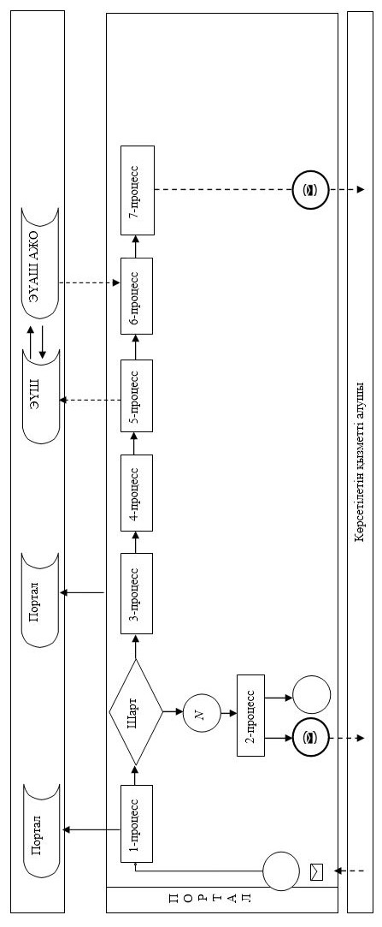

**Шартты белгілер:**

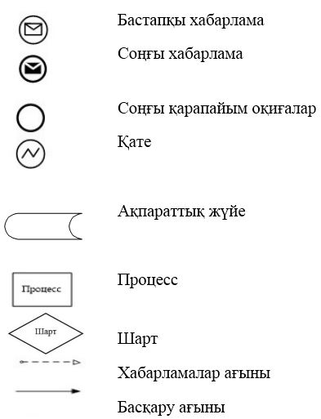

|  |  |
| --- | --- |
|  | "Атын, әкесінің атын, тегін  ауыстыруды тіркеу, оның ішінде  азаматтық хал актілері  жазбаларына өзгерістер,  толықтырулар мен түзетулер  енгізу" мемлекеттік көрсетілетін  қызмет регламентіне 2 қосымша |

**Мемлекеттік қызмет көрсету бизнес-процестерінің анықтамалығы**

**1) көрсетілетін қызметті беруші арқылы атын, әкесінің атын, тегін ауыстыруды тіркеу кезіндегі мемлекеттік қызмет көрсету кезінде**

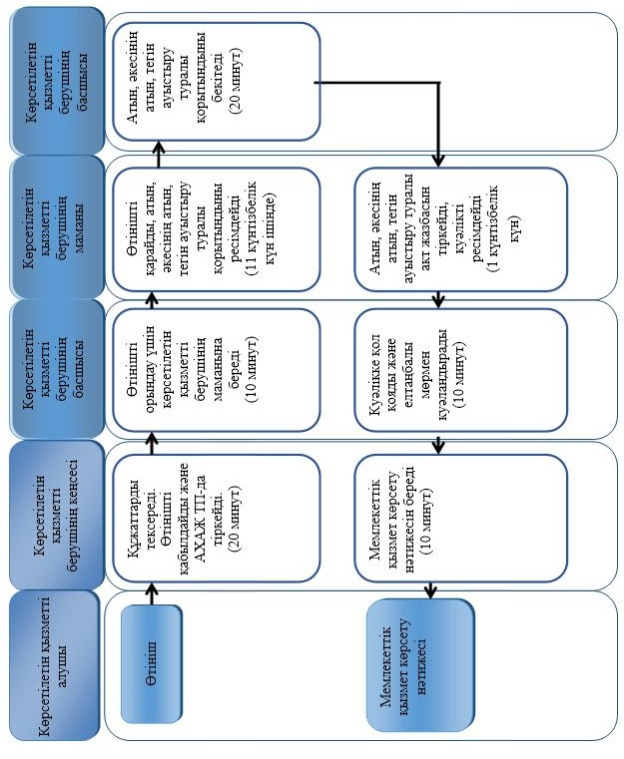

**2) көрсетілетін қызметті беруші арқылы азаматтық хал актілері жазбаларына өзгерістер, толықтырулар мен түзетулер енгізу кезіндегі мемлекеттік қызмет көрсету кезінде**

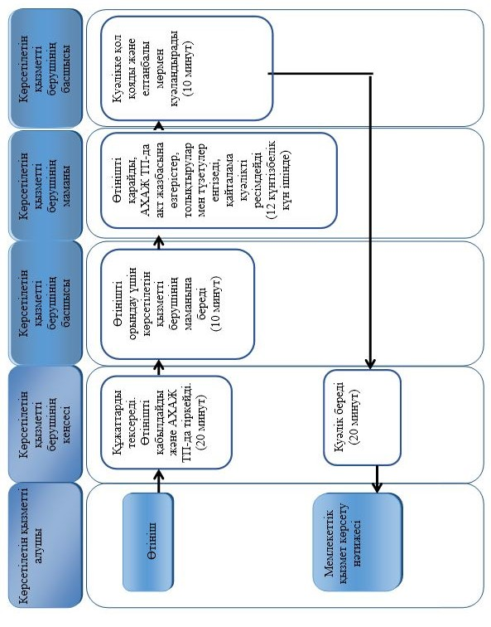

**3) Мемлекеттік корпорация арқылы мемлекеттік қызмет көрсету кезінде**

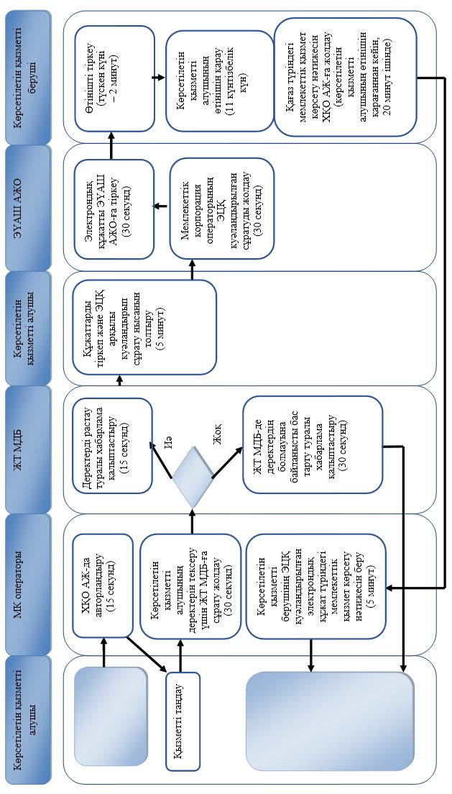

**4) портал арқылы мемлекеттік қызмет көрсету кезінде**

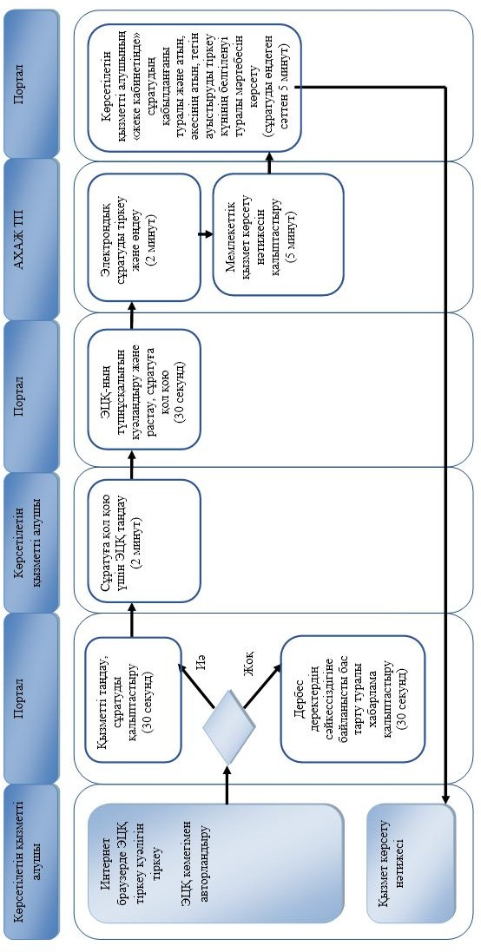

**Шартты белгілер:**

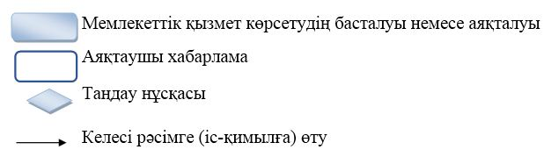

|  |  |
| --- | --- |
|  | Шығыс Қазақстан облысы  әкімдігінің 2016 жылғы "6" сәуірдегі № 93 қаулысына  4 қосымша |
|  | Шығыс Қазақстан облысы  әкімдігінің 2015 жылғы  8 қыркүйектегі № 228  қаулысымен бекітілген |

**"Некені (ерлі-зайыптылықты) бұзуды тіркеу, оның ішінде азаматтық хал актілері жазбаларына өзгерістер, толықтырулар мен түзетулер енгізу" мемлекеттік көрсетілетін қызмет регламенті**

**1. Жалпы ережелер**

      1. "Некені (ерлі-зайыптылықты) бұзуды тіркеу, оның ішінде азаматтық хал актілері жазбаларына өзгерістер, толықтырулар мен түзетулер енгізу" мемлекеттiк қызметiнің (бұдан әрi – мемлекеттiк көрсетілетін қызмет) көрсетілетін қызмет берушісі аудандардың және облыстық маңызы бар қалалардың жергілікті атқарушы органдары (бұдан әрі – ЖАО) (азаматтық хал актілерін тіркеу саласында функцияларды жүзеге асыруға уәкілетті құрылымдық бөлімшелер) (бұдан әрі – көрсетілетін қызметті беруші) болып табылады.  
      Өтінішті қабылдау және мемлекеттік қызмет көрсету нәтижесін беру баламалы негізде:  
      1) көрсетілетін қызметті беруші, аудандық маңызы бар қалалардың ЖАО, кенттердің, ауылдардың, ауылдық округтердің әкімдері;  
      2) "Азаматтарға арналған үкімет" мемлекеттік корпорациясы (бұдан әрі – Мемлекеттік корпорация);  
      3) "электрондық үкіметтің" веб-порталы (бұдан әрі – портал): www.egov.kz арқылы жүзеге асырылады.  
      2. Мемлекеттік қызмет көрсету нысаны: электрондық (ішінара автоматтандырылған) және (немесе) қағаз түрінде.  
      3. Мемлекеттік қызмет көрсету нәтижесі:  
      жеке басын куәландыратын құжатты көрсеткен кезде қағаз жеткізгіштегі некені (ерлі-зайыптылықты) бұзу туралы куәлік, енгізілген өзгерістерімен, толықтыруларымен және түзетулерімен некені (ерлі-зайыптылықты) бұзу туралы қайталама куәлік (бұдан әрі - куәлік).  
      Порталда көрсетілетін қызметті алушының "Жеке кабинетіне" қызметті көрсетушінің уәкілетті тұлғасының электрондық цифрлық қолтаңбасымен (бұдан әрі - ЭЦҚ) куәландырылған электрондық құжат нысанында электрондық өтінішті алғанын растау және некені (ерлі-зайыптылықты) бұзуды тіркеу күнінің белгілеуі туралы хабарлама.  
      Мемлекеттік қызмет көрсету нәтижесін беру нысаны: қағаз түрінде.

**2. Мемлекеттiк қызмет көрсету процесiнде көрсетiлетiн қызметтi берушiнiң құрылымдық бөлiмшелерiнiң (қызметкерлерiнiң) iс-қимыл тәртiбiн сипаттау**

      4. Мемлекеттік қызмет көрсету бойынша рәсімді (іс-қимылды) бастауға "Азаматтық хал актілерін тіркеу және апостильдеу мәселелері бойынша мемлекеттік көрсетілетін қызметтер стандарттарын бекіту туралы" Қазақстан Республикасы Әділет министрінің 2015 жылғы 17 сәуірдегі № 219 бұйрығына өзгерістер енгізу туралы" Қазақстан Республикасы Әділет министрінің 2016 жылғы 27 қаңтардағы № 39 (Нормативтік құқықтық актілерді мемлекеттік тіркеу тізілімінде тіркелген нөмірі 13016) бұйрығымен бекітілген "Некені (ерлі-зайыптылықты) бұзуды тіркеу, оның ішінде азаматтық хал актілері жазбаларына өзгерістер, толықтырулар мен түзетулер енгізу" мемлекеттік көрсетілетін қызмет стандартының (бұдан әрі – стандарт) 9 тармағында көрсетілген құжаттар топтамасының болуы негіздеме болып табылады.  
      5. Некені (ерлі-зайыптылықты) бұзуды тіркеу кезінде көрсетілетін қызметті беруші арқылы мемлекеттік қызмет көрсету процесінің құрамына кіретін рәсімдердің (іс-қимылдардың) мазмұны, орындалу ұзақтығы:  
      1-іс-қимыл – көрсетілетін қызметті берушінің кеңсесі көрсетілетін қызметті алушы ұсынған құжаттардың стандарттың 9 тармағына сәйкестігін тексереді. Құжаттарды қабылдауды және "Азаматтық хал акт жазбасы" тіркеу пункті ақпараттық жүйесінде (бұдан әрі - "АХАЖ" ТП) тіркеуді жүзеге асырады. Өтініштің қабылданғанын растайтын құжаттар топтамасының қабылданған күні мен уақыты көрсетілген тіркеу туралы белгі (бұдан әрі - белгі) болып табылады. Орындалу ұзақтығы 20 (жиырма) минут;  
      2-іс-қимыл – көрсетілетін қызметті берушінің басшысы көрсетілетін қызметті алушының өтінішін орындау үшін көрсетілетін қызметті берушінің маманына береді – 10 (он) минут;  
      3-іс-қимыл - көрсетілетін қызметті берушінің маманы өтінішті қарайды;  
      құжаттарды қайта тексеру қажет болған жағдайда көрсетілетін қызметті алушыға 3 (үш) күнтізбелік күн ішінде мемлекеттік қызмет көрсету мерзімі күнтізбелік 30 (отыз) күнге дейін ұзартылғандығы туралы хабарлайды;  
      АХАЖ ТП-да некені (ерлі-зайыптылықты) бұзуды тіркеуді жүзеге асырады, азаматтық хал актісін тіркеу туралы тиісті куәлікті ресімдейді:  
      некені бұзу туралы заңды күшіне енген сот шешімінің негізінде некені (ерлі-зайыптылықты) бұзуды тіркеген жағдайда – 1 (бір) күнтізбелік күн. Басқа аумақтық бірлікте шығару орны бойынша заңды күшіне енген сот шешімінің негізінде, неке бұзуды тіркеу туралы өтінішті жолдау қажет болған кезде - 29 (жиырма тоғыз) күнтізбелік күн:  
      хабар-ошарсыз кеткен деп танылған, әрекетке қабілетсіз немесе қылмыс жасағаны үшін кемінде үш жыл мерзімге бас бостандығынан айыруға сотталған адаммен некені (ерлі-зайыптылықты) бұзуды тіркеген жағдайда өтініш түскен күннен бастап бір апта мерзімде қамауда жатқан жұбайға не әрекетке қабілетсіз жұбайдың қорғаншысына немесе хабар-ошарсыз кеткен деп танылған жұбайдың мүлкіне қорғаншыға хабарлай отырып, 45 (қырық бес) күнтізбелік күн;  
      кәмелетке толмаған балалары жоқ ерлі-зайыптылардың өзара келісімі бойынша некені (ерлі-зайыптылықты) бұзуды тіркеген жағдайда - бір ай мерзім өткеннен кейін;  
      4-іс-қимыл - көрсетілетін қызметті берушінің басшысы азаматтық хал актісін тіркеу туралы куәлікке қол қояды және көрсетілетін қызметті берушінің елтаңбалы мөрімен куәландырады – 10 (он) минут;  
      5-іс-қимыл - көрсетілетін қызметті берушінің кеңсесі көрсетілетін қызметті алушыға мемлекеттік қызмет көрсету нәтижесін береді – 20 (жиырма) минут.  
      6. Азаматтық хал актісі жазбасына өзгерістер, толықтырулар мен түзетулер енгізу кезінде көрсетілетін қызметті беруші арқылы мемлекеттік қызмет көрсету процесінің құрамына кіретін рәсімдердің (іс-қимылдардың) мазмұны, орындалу ұзақтығы:  
      1-іс-қимыл – көрсетілетін қызметті берушінің кеңсесі көрсетілетін қызметті алушы ұсынған құжаттардың стандарттың 9 тармағына сәйкестігін тексереді. Құжаттарды қабылдауды және "АХАЖ" ТП-да тіркеуді жүзеге асырады. Өтініштің қабылданғанын растайтын белгі болып табылады. Орындалу ұзақтығы 20 (жиырма) минут;  
      2-іс-қимыл – көрсетілетін қызметті берушінің басшысы көрсетілетін қызметті алушының өтінішін орындау үшін көрсетілетін қызметті берушінің маманына береді – 10 (он) минут;  
      3-іс-қимыл - көрсетілетін қызметті берушінің маманы өтінішті қарайды.  
      Қажет болған жағдайда басқа мемлекеттік органдарға сұрату жібереді және көрсетілетін қызметті алушыға өтінішті қарау мерзімі күнтізбелік 30 (отыз) күнге дейін ұзартылғандығы туралы хабарлайды – 3 (үш) күнтізбелік күн ішінде.  
      "АХАЖ" ТП-да актілік жазбаға өзгерістер, толықтырулар мен түзетулер енгізеді – 12 (он екі) күнтізбелік күн ішінде;  
      4-іс-қимыл - көрсетілетін қызметті берушінің басшысы азаматтық хал актілерін тіркеу туралы қайталама куәлікке қол қояды және көрсетілетін қызметті берушінің елтаңбалы мөрімен куәландырады– 10 (он) минут;  
      5-іс-қимыл - көрсетілетін қызметті берушінің кеңсесі мемлекеттік қызмет көрсету нәтижесін береді – 20 (жиырма) минут.  
      Мемлекеттік қызмет көрсету мерзімдері құжаттарды көрсетілетін қызметті берушіге тапсырған сәттен бастап:  
      заңды күшіне енген сот шешімінің негізінде некені (ерлі-зайыптылықты) бұзуды тіркеу жөніндегі мемлекеттік қызмет сот шешімінің негізінде 2 (екі) жұмыс күн ішінде (құжаттарды қабылдау күні мемлекеттік қызмет көрсету мерзіміне кірмейді) көрсетіледі;  
      басқа аумақтық бірлікте шығару орны бо      йынша заңды күшіне енген сот шешімінің негізінде, неке бұзуды тіркеу туралы өтінішті жолдау қажет болған кезде - күнтізбелік 30 (отыз) күн;  
      хабар-ошарсыз кеткен деп танылған, әрекетке қабілетсіз немесе қылмыс жасағаны үшін кемінде үш жыл мерзімге бас бостандығынан айыруға сотталған адаммен некені (ерлі-зайыптылықты) бұзуды мемлекеттік тіркеу, тіркеуші орган өтініш түскен күннен бастап 1 (бір) апта мерзімде ол туралы қамауда жатқан жұбайға не әрекетке қабілетсіз жұбайдың қорғаншысына немесе хабар-ошарсыз кеткен деп танылған жұбайдың мүлкіне қорғаншыға хабарлай отырып, күнтізбелік 45 (қырық бес) күн ішінде (құжаттарды қабылдау күні мемлекеттік қызмет көрсету мерзіміне кірмейді) көрсетіледі;  
      кәмелетке толмаған балалары жоқ ерлі-зайыптылардың өзара келісімі бойынша некені (ерлі-зайыптылықты) бұзуды мемлекеттік тіркеу өтініш берілген күннен бастап бір ай мерзім өткеннен кейін (құжаттарды қабылдау күні мемлекеттік қызмет көрсету мерзіміне кірмейді) көрсетіледі;  
      осы мемлекеттік көрсетілетін қызмет стандартының 9-тармағында белгіленген құжаттарды қосымша тексеру қажет болған кезде, қызмет көрсету мерзімі көрсетілетін қызметті алушыны 3 (үш) күнтізбелік күн ішінде хабардар ете отырып, күнтiзбелiк 30 (отыз) күннен аспайтын уақытқа ұзартылады;  
      азаматтық хал акт жазбасына өзгерістер, толықтырулар мен түзетулер енгізу туралы өтініш - күнтізбелік 15 (он бес) күн (қабылдау күні мемлекеттік қызмет көрсету мерзіміне кірмейді), басқа мемлекеттік органдарға сұрау салу қажет болған кезде қызмет көрсету мерзімі көрсетілетін қызметті алушыны 3 (үш) күнтізбелік күн ішінде хабардар ете отырып, күнтiзбелiк 30 (отыз) күннен аспайтын уақытқа ұзартылады.  
      7. Осы Регламенттің 5 тармағында көрсетілген 1-іс-қимыл бойынша некені (ерлі-зайыптылықты) бұзуды тіркеу кезінде мемлекеттік қызмет көрсету рәсімінің (іс-қимылының) нәтижесі тіркелген құжаттар болып табылады, олар осы Регламенттің 5 тармағында көрсетілген 2-іс-қимылды орындауды бастау үшін негіз болады.  
      Осы Регламенттің 5 тармағында көрсетілген 2-іс-қимыл бойынша мемлекеттік қызмет көрсету рәсімінің (іс-қимылының) нәтижесі көрсетілетін қызметті берушінің басшысының бұрыштамасы болып табылады, ол осы Регламенттің 5 тармағында көрсетілген 3-іс-қимылды орындауды бастау үшін негіз болады.  
      Осы Регламенттің 5 тармағында көрсетілген 3-іс-қимыл бойынша мемлекеттік қызмет көрсету рәсімінің (іс-қимылының) нәтижесі некені (ерлі-зайыптылықты) бұзу акт жазбасын тіркеу және азаматтық хал актісін тіркеу туралы куәліктің толтырылған бланкі болып табылады, ол осы Регламенттің 5 тармағында көрсетілген 4-іс-қимылды орындауды бастау үшін негіз болады.  
      Осы Регламенттің 5 тармағында көрсетілген 4-іс-қимыл бойынша мемлекеттік қызмет көрсету рәсімінің (іс-қимылының) нәтижесі азаматтық хал актісін тіркеу туралы кол қойылған куәлік болып табылады, ол осы Регламенттің 5 тармағында көрсетілген 5-іс-қимылды орындауды бастау үшін негіз болады.  
      Осы Регламенттің 5 тармағында көрсетілген 5-іс-қимыл бойынша мемлекеттік қызмет көрсету рәсімінің (іс-қимылының) нәтижесі көрсетілетін қызметті алушыға куәлік беру болып табылады.  
      8. Осы Регламенттің 6 тармағында көрсетілген 1-іс-қимыл бойынша азаматтық хал актісі жазбасына өзгерістер, толықтырулар мен түзетулер енгізу кезінде мемлекеттік қызмет көрсету рәсімінің (іс-қимылының) нәтижесі тіркелген құжаттар болып табылады, олар осы Регламенттің 6 тармағында көрсетілген 2-іс-қимылды орындауды бастау үшін негіз болады.  
      Осы Регламенттің 6 тармағында көрсетілген 2-іс-қимыл бойынша мемлекеттік қызмет көрсету рәсімінің (іс-қимылының) нәтижесі көрсетілетін қызметті берушінің басшысының бұрыштамасы болып табылады, ол осы Регламенттің 6 тармағында көрсетілген 3-іс-қимылды орындауды бастау үшін негіз болады.  
      Осы Регламенттің 6 тармағында көрсетілген 3-іс-қимыл бойынша мемлекеттік қызмет көрсету рәсімінің (іс-қимылының) нәтижесі некені (ерлі-зайыптылықты) бұзуды тіркеу туралы акт жазбасына өзгерістер, толықтырулар мен түзетулер енгізу және азаматтық хал актісін тіркеу туралы қайталама куәліктің толтырылған бланкі болып табылады, олар осы Регламенттің 6 тармағында көрсетілген 4-іс-қимылды орындауды бастау үшін негіз болады.  
      Осы Регламенттің 6 тармағында көрсетілген 4-іс-қимыл бойынша мемлекеттік қызмет көрсету рәсімінің (іс-қимылының) нәтижесі азаматтық хал актісін тіркеу туралы қол қойылған қайталама куәлік болып табылады, ол осы Регламенттің 6 тармағында көрсетілген 5-іс-қимылды орындауды бастау үшін негіз болады.  
      Осы Регламенттің 6 тармағында көрсетілген 5-іс-қимыл бойынша мемлекеттік қызмет көрсету рәсімінің (іс-қимылының) нәтижесі көрсетілетін қызметті алушыға куәлік беру болып табылады.

**3. Мемлекеттiк қызмет көрсету процесiнде көрсетiлетiн қызмет берушiнiң құрылымдық бөлiмшелерiнiң (қызметкерлерiнiң) өзара iс-қимыл тәртiбiн сипаттау**

      9. Мемлекеттік қызмет көрсету процесіне қатысатын көрсетілетін қызметті берушінің құрылымдық бөлімшелерінің (қызметкерлерінің) тізбесі:  
      1) көрсетілетін қызметті берушінің кеңсесі;  
      2) көрсетілетін қызметті берушінің басшысы;  
      3) көрсетілетін қызметті берушінің маманы.  
      10. Некені (ерлі-зайыптылықты) бұзуды тіркеу кезінде мемлекеттік қызметті көрсету үшін қажетті рәсімдердің (іс-қимылдардың) сипаттамасы:  
      1-іс-қимыл – көрсетілетін қызметті берушінің кеңсесі көрсетілетін қызметті алушы ұсынған құжаттардың стандарттың 9 тармағына сәйкестігін тексереді. Құжаттарды қабылдауды және "АХАЖ" ТП-да тіркеуді жүзеге асырады. Өтінішті қабылдаудың растауы белгі болып табылады. Орындалу ұзақтығы - 20 (жиырма) минут;  
      2-іс-қимыл – көрсетілетін қызметті берушінің басшысы көрсетілетін қызметті алушының өтінішін орындау үшін көрсетілетін қызметті берушінің маманына береді – 10 (он) минут;  
      3-іс-қимыл - көрсетілетін қызметті берушінің маманы өтінішті қарайды;  
      құжаттарды қайта тексеру қажет болған жағдайда көрсетілетін қызметті алушыға 3 (үш) күнтізбелік күн ішінде мемлекеттік қызмет көрсету мерзімі күнтізбелік 30 (отыз) күнге дейін ұзартылғандығы туралы хабарлайды;  
      АХАЖ ТП-да некені (ерлі-зайыптылықты) бұзуды тіркеуді жүзеге асырады, азаматтық хал актісін тіркеу туралы тиісті куәлікті ресімдейді:  
      некені бұзу туралы заңды күшіне енген сот шешімінің негізінде некені (ерлі-зайыптылықты) бұзуды тіркеген жағдайда - 1 (бір) күнтізбелік күн. Басқа аумақтық бірлікте шығару орны бо      йынша заңды күшіне енген сот шешімінің негізінде, некені (ерлі-зайыптылықты) бұзуды тіркеу туралы өтінішті жолдау қажет болған кезде - 29 (жиырма тоғыз) күнтізбелік күн;  
      хабар-ошарсыз кеткен деп танылған, әрекетке қабілетсіз немесе қылмыс жасағаны үшін кемінде үш жыл мерзімге бас бостандығынан айыруға сотталған адаммен некені (ерлі-зайыптылықты) бұзуды тіркеген жағдайда - өтініш түскен күннен бастап бір апта мерзімде қамауда жатқан жұбайға не әрекетке қабілетсіз жұбайдың қорғаншысына немесе хабар-ошарсыз кеткен деп танылған жұбайдың мүлкіне қорғаншыға хабарлай отырып, 45 (қырық бес) күнтізбелік күн;  
      кәмелетке толмаған балалары жоқ ерлі-зайыптылардың өзара келісімі бойынша некені (ерлі-зайыптылықты) бұзуды тіркеген жағдайда - бір ай мерзім өткеннен кейін;  
      4-іс-қимыл - көрсетілетін қызметті берушінің басшысы азаматтық хал актісін тіркеу туралы куәлікке қол қояды және көрсетілетін қызметті берушінің елтаңбалы мөрімен куәландырады – 10 (он) минут;  
      5-іс-қимыл - көрсетілетін қызметті берушінің кеңсесі көрсетілетін қызметті алушыға мемлекеттік қызмет көрсету нәтижесін береді – 20 (жиырма) минут.  
      11. Азаматтық хал актілерінің жазбаларына өзгерістер, толықтырулар мен түзетулер енгізу кезінде мемлекеттік қызметті көрсету үшін қажетті рәсімдердің (іс-қимылдардың) сипаттамасы:  
      1-іс-қимыл – көрсетілетін қызметті берушінің кеңсесі көрсетілетін қызметті алушы ұсынған құжаттардың стандарттың 9 тармағына сәйкестігін тексереді. Құжаттарды қабылдауды және "АХАЖ" ТП-да тіркеуді жүзеге асырады. Өтініштің қабылданғанын растайтын белгі болып табылады. Орындалу ұзақтығы 20 (жиырма) минут;  
      2-іс-қимыл – көрсетілетін қызметті берушінің басшысы көрсетілетін қызметті алушының өтінішін орындау үшін көрсетілетін қызметті берушінің маманына береді – 10 (он) минут;  
      3-іс-қимыл - көрсетілетін қызметті берушінің маманы өтінішті қарайды.  
      Қажет болған жағдайда басқа мемлекеттік органдарға сұрату жібереді және көрсетілетін қызметті алушыға өтінішті қарау мерзімі күнтізбелік 30 (отыз) күнге дейін ұзартылғандығы туралы хабарлайды – 3 (үш) күнтізбелік күн ішінде.  
      "АХАЖ" ТП-да ак жазбасына өзгерістер, толықтырулар мен түзетулер енгізеді, қайталама куәлікті ресімдейді – 12 (он екі) күнтізбелік күн ішінде;  
      4-іс-қимыл - көрсетілетін қызметті берушінің басшысы азаматтық хал актісін тіркеу туралы қайталама куәлікке қол қояды және көрсетілетін қызметті берушінің елтаңбалы мөрімен куәландырады – 10 (он) минут;  
      5-іс-қимыл - көрсетілетін қызметті берушінің кеңсесі мемлекеттік қызмет көрсету нәтижесін береді – 20 (жиырма) минут.

**4. Мемлекеттік корпорациямен және (немесе) өзге де көрсетiлетiн қызметтi берушiлермен өзара iс-қимыл тәртiбiн, сондай-ақ мемлекеттiк қызмет көрсету процесiнде ақпараттық жүйелердi пайдалану тәртiбiн сипаттау**

      12. Көрсетілетін қызметті алушылар мемлекеттік қызметті алу үшін стандарттың 9 тармағындағы талаптарға сәйкес қажетті құжаттарды ұсына отырып, Мемлекеттік корпорацияға жүгінуге құқылы. Мемлекеттік корпорация арқылы өтініштің қабылданғанын растайтын: сұрау салудың нөмірі мен қабылданған күні, сұратылып отырған мемлекеттік көрсетілетін қызметтің түрі, қоса берілген құжаттардың саны мен атауы, құжаттарды беру күні, уақыты және орны, құжаттарды рәсімдеуге қабылдаған Мемлекеттік корпорация қызметкерінің тегі, аты, әкесінің аты (бар болған жағдайда), көрсетілетін қызметті алушының тегі, аты, әкесінің аты (бар болған жағдайда), уәкілетті өкілдің тегі, аты, әкесінің аты және олардың байланыс телефондары көрсетілген қолхат (бұдан әрі - қолхат) болып табылады.  
      Көрсетілетін қызметті алушы осы мемлекеттік көрсетілетін қызмет стандартының 9-тармағында көзделген тізбеге сәйкес құжаттардың толық емес топтамасын берген жағдайда Мемлекеттік корпорация қызметкері өтінішті қабылдап алудан бас тартады және осы мемлекеттік көрсетілетін қызмет стандартына 3-қосымшасына сәйкес нысан бойынша құжаттарды қабылдаудан бас тарту туралы қолхат береді.  
      Көрсетілетін қызметті алушының сұратуын өңдеу ұзақтығы – 15 минут.  
      Көрсетілетін қызметті берушінің сұратуын дайындау және жолдау тәртiбiнің сипаттамасы, көрсетілетін қызметті алушының сұратуын өңдеу ұзақтығы, мемлекеттік қызмет көрсету нәтижесін алу тәртібі:  
      1-процесс – Мемлекеттік корпорация операторының мемлекеттік қызметті көрсету үшін "Халыққа қызмет көрсету орталығы" ақпараттық жүйесінде (бұдан әрі – ХҚО АЖ) авторландыру процесі;  
      1-шарт – ХҚО АЖ-да тіркелген оператор туралы деректерінің түпнұсқалығын ЭЦҚ арқылы тексеру;  
      2-процесс – Мемлекеттік корпорация операторын авторландыру немесе деректерінде талап бұзушылықтардың болуына байланысты ХҚО АЖ-да авторландырудан бас тарту туралы хабарлама қалыптастыру;  
      3-процесс – Мемлекеттік корпорация операторының мемлекеттік қызметті таңдауы, мемлекеттік қызметті көрсету үшін сұрату нысанын экранға шығаруы және Мемлекеттік корпорация операторының көрсетілетін қызметті алушының деректерін енгізуі;  
      4-процесс – көрсетілетін қызметті алушының деректері туралы сұратуды электронды үкіметтің шлюзі (бұдан әрі – ЭҮШ) арқылы "Жеке тұлғалар" мемлекеттік деректер базасына (бұдан әрі - ЖТ МДБ) жіберу;  
      2-шарт – көрсетілетін қызмет алушы деректерінің ЖТ МДБ-да болуын тексеру;  
      5-процесс – көрсетілетін қызметті алушы деректерінің ЖТ МДБ-да болмауына байланысты деректерді алу мүмкіндігі жоқтығы туралы хабарлама қалыптастыру;  
      6-процесс – Мемлекеттік корпорация операторының сұраным нысанын құжаттардың қағаз түрінде бар болуы бөлігінде толтыруы және мемлекеттік көрсетілетін қызметті алушы ұсынған құжаттарды сканерден өткізуі, оларды сұраным нысанына қоса тіркеуі және мемлекеттік қызметті көрсетуге сұранымның толтырылған нысанын (енгізілген деректерді) ЭЦҚ арқылы куәландыру;  
      7-процесс – көрсетілетін қызметті алушыға қолхат беру;  
      8-процесс – Мемлекеттік корпорация операторының ЭЦҚ қол қойылған электрондық құжатты (көрсетілетін қызметті алушының сұратуын) ЭҮШ арқылы электронды үкіметтің аймақтық шлюзі автоматтандырылған жұмыс орнына (бұдан әрі – ЭҮАШ АЖО) жіберу;  
      9-процесс – мемлекеттік көрсетілетін қызметті өңдеу және көрсетілетін қызметті беруші маманының мемлекеттік қызмет көрсету нәтижесі – куәлікті қалыптастыруы;  
      10-процесс – Мемлекеттік корпорация қызметкерінің көрсетілетін қызметті алушының жеке басын куәландыратын құжатты ұсынуы арқылы (немесе нотариатта куәландырылған сенімхат бойынша өкілінің) қолхат негізінде мемлекеттік қызмет көрсету нәтижесін (куәлікті) қолма-қол беруі.  
      Мемлекеттік қызмет көрсету мерзімдері құжаттарды Мемлекеттік корпорацияға тапсырған сәттен бастап:  
      заңды күшіне енген сот шешімінің негізінде некені (ерлі-зайыптылықты) бұзуды тіркеу жөніндегі мемлекеттік қызмет сот шешімінің негізінде 2 (екі) жұмыс күн ішінде (құжаттарды қабылдау күні мемлекеттік қызмет көрсету мерзіміне кірмейді) көрсетіледі;  
      басқа аумақтық бірлікте шығару орны бо      йынша заңды күшіне енген сот шешімінің негізінде, неке бұзуды тіркеу туралы өтінішті жолдау қажет болған кезде - күнтізбелік 30 (отыз) күн;  
      хабар-ошарсыз кеткен деп танылған, әрекетке қабілетсіз немесе қылмыс жасағаны үшін кемінде үш жыл мерзімге бас бостандығынан айыруға сотталған адаммен некені (ерлі-зайыптылықты) бұзуды мемлекеттік тіркеу, тіркеуші орган өтініш түскен күннен бастап 1 (бір) апта мерзімде ол туралы қамауда жатқан жұбайға не әрекетке қабілетсіз жұбайдың қорғаншысына немесе хабар-ошарсыз кеткен деп танылған жұбайдың мүлкіне қорғаншыға хабарлай отырып, күнтізбелік 45 (қырық бес) күн ішінде (құжаттарды қабылдау күні мемлекеттік қызмет көрсету мерзіміне кірмейді) көрсетіледі;  
      кәмелетке толмаған балалары жоқ ерлі-зайыптылардың өзара келісімі бойынша некені (ерлі-зайыптылықты) бұзуды мемлекеттік тіркеу өтініш берілген күннен бастап бір ай мерзім өткеннен кейін (құжаттарды қабылдау күні мемлекеттік қызмет көрсету мерзіміне кірмейді) көрсетіледі;  
      осы мемлекеттік көрсетілетін қызмет стандартының 9-тармағында белгіленген құжаттарды қосымша тексеру қажет болған кезде, қызмет көрсету мерзімі көрсетілетін қызметті алушыны 3 (үш) күнтізбелік күн ішінде хабардар ете отырып, күнтiзбелiк 30 (отыз) күннен аспайтын уақытқа ұзартылады;  
      азаматтық хал акт жазбасына өзгерістер, толықтырулар мен түзетулер енгізу туралы өтініш - күнтізбелік 15 (он бес) күн (қабылдау күні мемлекеттік қызмет көрсету мерзіміне кірмейді), басқа мемлекеттік органдарға сұрау салу қажет болған кезде қызмет көрсету мерзімі көрсетілетін қызметті алушыны 3 (үш) күнтізбелік күн ішінде хабардар ете отырып, күнтiзбелiк 30 (отыз) күннен аспайтын уақытқа ұзартылады.  
      13. Көрсетілетін қызметті алушының мемлекеттік көрсетілетін қызметті порталы арқылы алуы үшін жүгіну тәртібі мен рәсімдерінің реттілігінің сипаттамасы:  
      1-процесс – көрсетілетін қызметті алушының мемлекеттік қызметті алуы үшін порталда ЭЦҚ көмегімен авторландыру процесі;  
      1-шарт – тіркелген көрсетілетін қызметті алушы туралы деректерінің түпнұсқалығын ЭЦҚ арқылы тексеру;  
      2-процесс – көрсетілетін қызметті алушының деректерінде талап бұзушылықтардың болуына байланысты авторландырудан бас тарту туралы хабарлама қалыптастыру;  
      3-процесс – **көрсетілетін қызметті алушының мемлекеттік көрсетілетін қызметтi таңдауы, қызмет көрсету үшін сұрату нысанын экранға шығаруы және көрсетілетін қызметті алушының** нысанды оның құрылымы мен форматтық талаптарын ескерумен толтыруы (деректер енгізу);  
      4-процесс – көрсетілетін қызметті алушының ЭЦҚ арқылы мемлекеттік қызмет көрсетуге сұратудың толтырылған нысанына қол қою;  
      5-процесс – көрсетілетін қызметті алушының ЭЦҚ қол қойылған электрондық құжатты (көрсетілетін қызметті алушының сұратуын) ЭҮШ арқылы ЭҮАШ АЖО-ға жіберу және көрсетілетін қызметті беруші маманының мемлекеттік көрсетілетін қызметті өңдеуі;  
      6-процесс – бөлім маманының мемлекеттік қызмет көрсету нәтижесін (электронды өтініштің қабылданғаны және некені бұзуды тіркеу күнінің белгіленуі туралы хабарлама) қалыптастыруы. Электроды құжат ЭЦҚ қолдану арқылы бөлім маманымен қалыптастырылады және порталдағы жеке кабинетіне жолданады;  
      7-процесс – көрсетілетін қызметті алушының "жеке кабинетінде" сұратудың қабылданғаны туралы және некені бұзуды тіркеу күнінің белгіленуі туралы мәртебесін көрсету.  
      Құжаттарды тапсырған сәттен бастап мемлекеттік қызметті порталда көрсету – некені бұзуды тіркеу күнінің белгіленуі туралы хабарламаны алу мерзімі – 1 (бір) жұмыс күні.  
      Портал арқылы мемлекеттiк қызмет көрсету кезiнде жүгiну және көрсетілетін қызметтіберушінің рәсiмдерінiң (iс-қимылдарының) реттiлiк тәртiбiнің сипаттамасы осы Регламентке 1 қосымшаға сәйкес мемлекеттiк қызмет көрсетуге қатысатын ақпараттық жүйелердiң функционалдық өзара iс-қимыл диаграммасында көрсетілген.  
      14. Мемлекеттік қызмет көрсету процесінде рәсімдер (іс-қимылдар) реттілігінің, көрсетілетін қызметті берушінің құрылымдық бөлімшелерінің (қызметкерлерінің) өзара іс-қимылдарының толық сипаттамасы, сонымен қатар Мемлекеттік корпорациямен өзара іс-қимыл тәртібінің және мемлекеттік қызмет көрсету процесінде ақпараттық жүйелерді қолдану тәртібінің сипаттамасы осы Регламентке 2 қосымшаға сәйкес мемлекеттік қызмет көрсетудің бизнес-процестерінің анықтамалығында көрсетіледі. Мемлекеттік қызмет көрсетудің бизнес-процестерінің анықтамалығы "электрондық үкімет" веб-порталында, көрсетілетін қызметті берушінің интернет-ресурсында орналастырылады.

|  |  |
| --- | --- |
|  | "Некені (ерлі-зайыптылықты)  бұзуды тіркеу, оның ішінде  азаматтық хал актілері  жазбаларына өзгерістер,  толықтырулар мен түзетулер  енгізу" мемлекеттік көрсетілетін  қызмет регламентіне 1 қосымша |

**Портал арқылы мемлекеттік қызмет көрсетуге әрекет етілген ақпараттық жүйелерінің функционалдық өзара іс-қимыл диаграммасы**

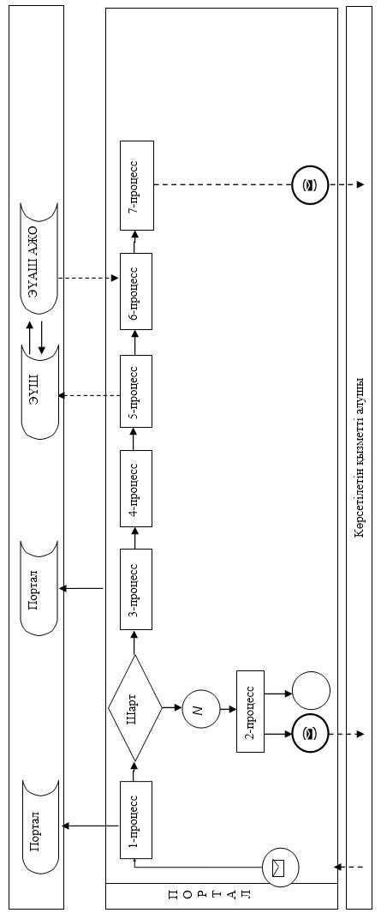

**Шартты белгілер:**

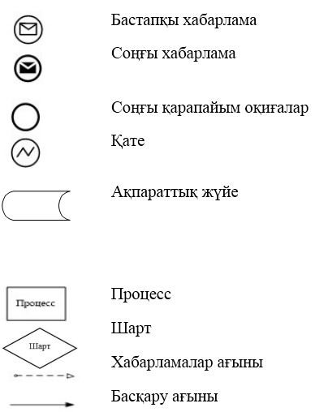

|  |  |
| --- | --- |
|  | "Некені (ерлі-зайыптылықты)  бұзуды тіркеу, оның ішінде  азаматтық хал актілері  жазбаларына өзгерістер,  толықтырулар мен түзетулер  енгізу" мемлекеттік көрсетілетін  қызмет регламентіне қосымша 2 |

**Мемлекеттік қызмет көрсету бизнес-процестерінің анықтамалығы**

**1) көрсетілетін қызметті беруші арқылы некені (ерлі-зайыптылықты) бұзуды тіркеу кезіндегі мемлекеттік қызмет көрсету кезінде**

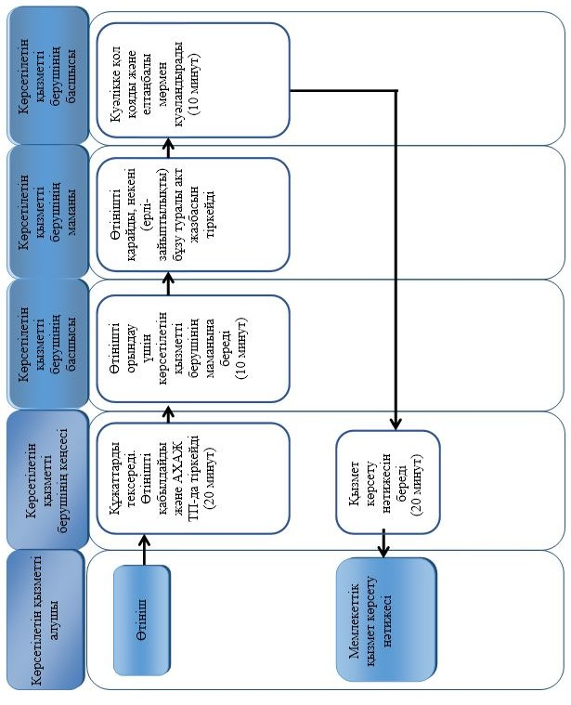

**2) көрсетілетін қызметті беруші арқылы азаматтық хал актілері жазбаларына өзгерістер, толықтырулар мен түзетулер енгізу кезіндегі мемлекеттік қызмет көрсету кезінде**

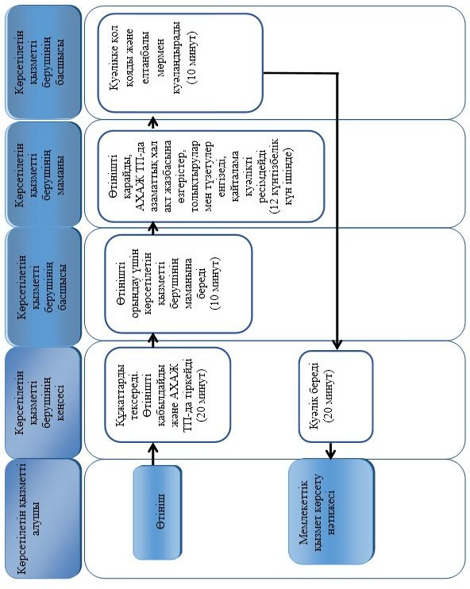

**3) Мемлекеттік корпорация арқылы мемлекеттік қызмет көрсету кезінде**

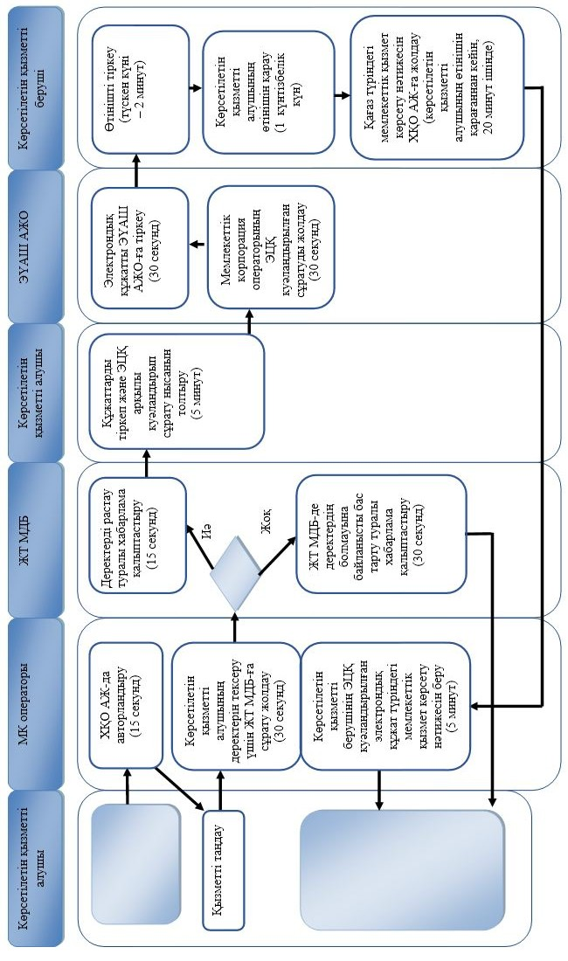

**4) портал арқылы мемлекеттік қызмет көрсету кезінде**

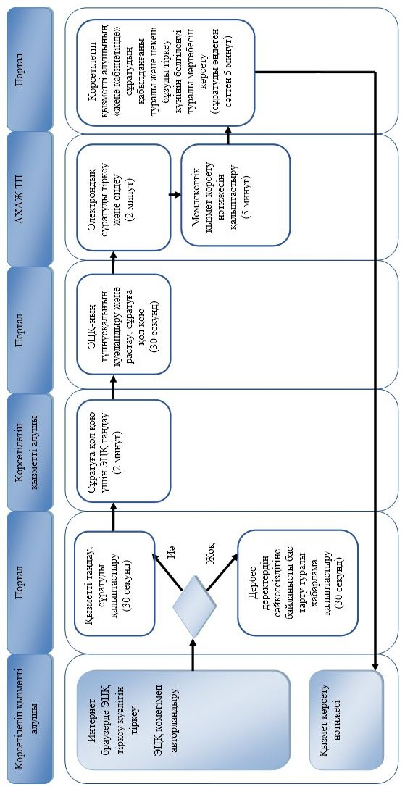

**Шартты белгілер:**

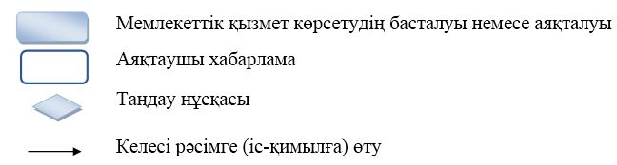

|  |  |
| --- | --- |
|  | Шығыс Қазақстан облысы  әкімдігінің 2016 жылғы "6" сәуірдегі № 93 қаулысына 5 қосымша |
|  | Шығыс Қазақстан облысы  әкімдігінің 2015 жылғы 8 қыркүйектегі № 228 қаулысымен бекітілген |

**"Бала тууды тіркеу, оның ішінде азаматтық хал актілерінің жазбаларына өзгерістер, толықтырулар мен түзетулер енгізу" мемлекеттік көрсетілетін қызмет регламенті**

**1. Жалпы ережелер**

      1. "Бала тууды тіркеу, оның ішінде азаматтық хал актілерінің жазбаларына өзгерістер, толықтырулар мен түзетулер енгізу" мемлекеттiк қызметiнің (бұдан әрi – мемлекеттiк көрсетілетін қызмет) көрсетілетін қызмет берушісі аудандардың және облыстық маңызы бар қалалардың жергілікті атқарушы органдары (бұдан әрі – ЖАО) (азаматтық хал актілерін тіркеу саласында функцияларды жүзеге асыруға уәкілетті құрылымдық бөлімшелер) (бұдан әрі – көрсетілетін қызметті беруші) болып табылады.  
      Өтінішті қабылдау және мемлекеттік қызмет көрсету нәтижесін беру баламалы негізде:  
      1) көрсетілетін қызметті беруші, аудандық маңызы бар қалалардың ЖАО, кенттердің, ауылдардың, ауылдық округтердің әкімдері;  
      2) "Азаматтарға арналған үкімет" мемлекеттік корпорациясы (бұдан әрі – Мемлекеттік корпорация);  
      3) "электрондық үкіметтің" веб-порталы (бұдан әрі – портал): www.egov.kz арқылы жүзеге асырылады.  
      2. Мемлекеттік қызмет көрсету нысаны: электрондық (ішінара автоматтандырылған) және (немесе) қағаз түрінде.   
      3. Мемлекеттік қызмет көрсету нәтижесі:  
      жеке басын куәландыратын құжатты көрсеткен кезде қағаз жеткізгіштегі туу туралы куәлік, енгізілген өзгерістерімен, толықтыруларымен және түзетулерімен туу туралы қайталама куәлік (бұдан әрі - куәлік).  
      Порталда көрсетілетін қызметті алушының "Жеке кабинетіне" қызметті көрсетушінің уәкілетті тұлғасының электрондық цифрлық қолтаңбасы (бұдан әрі - ЭЦҚ) қойылған электрондық құжат нысанында мемлекеттік қызмет көрсету нәтижесінің берілу күнінің белгіленуі туралы хабарлама жолданады.  
      Мемлекеттік қызмет көрсету нәтижесін беру нысаны: қағаз түрінде.

**2. Мемлекеттiк қызмет көрсету процесiнде көрсетiлетiн қызметтi берушiнiң құрылымдық бөлiмшелерiнiң (қызметкерлерiнiң) iс-қимыл тәртiбiн сипаттау**

      4. Мемлекеттік қызмет көрсету бойынша рәсімді (іс-қимылды) бастауға "Азаматтық хал актілерін тіркеу және апостильдеу мәселелері бойынша мемлекеттік көрсетілетін қызметтер стандарттарын бекіту туралы" Қазақстан Республикасы Әділет министрінің 2015 жылғы 17 сәуірдегі № 219 бұйрығына өзгерістер енгізу туралы" Қазақстан Республикасы Әділет министрінің 2016 жылғы 27 қаңтардағы № 39 (Нормативтік құқықтық актілерді мемлекеттік тіркеу тізілімінде тіркелген нөмірі 13016) бұйрығымен бекітілген "Бала тууды тіркеу, оның ішінде азаматтық хал актілерінің жазбаларына өзгерістер, толықтырулар мен түзетулер енгізу" мемлекеттік көрсетілетін қызмет стандартының (бұдан әрі – стандарт) 9 тармағында көрсетілген құжаттар топтамасының болуы негіздеме болып табылады.  
      5. Бала тууды тіркеу кезінде көрсетілетін қызметті беруші арқылы мемлекеттік қызмет көрсету процесінің құрамына кіретін рәсімдердің (іс-қимылдардың) мазмұны, орындалу ұзақтығы:  
      1-іс-қимыл – көрсетілетін қызметті берушінің кеңсесі көрсетілетін қызметті алушы ұсынған құжаттардың стандарттың 9 тармағына сәйкестігін тексереді. Құжаттарды қабылдауды және "Азаматтық хал акт жазбасы" тіркеу пункті ақпараттық жүйесінде (бұдан әрі - "АХАЖ" ТП) тіркеуді жүзеге асырады. Өтініштің қабылданғанын растайтын құжаттар топтамасының қабылданған күні мен уақыты көрсетілген тіркеу туралы белгі (бұдан әрі - белгі) болып табылады. Орындалу ұзақтығы - 20 (жиырма) минут;  
      2-іс-қимыл – көрсетілетін қызметті берушінің басшысы көрсетілетін қызметті алушының өтінішін орындау үшін көрсетілетін қызметті берушінің маманына береді – 10 (он) минут;  
      3-іс-қимыл - көрсетілетін қызметті берушінің маманы өтінішті қарайды, баланың тууы туралы акт жазбасын тіркеуді жүзеге асырады, азаматтық хал актісін тіркеу туралы тиісті куәлікті ресімдейді – 1 (бір) күнтізбелік күн;  
      4-іс-қимыл - көрсетілетін қызметті берушінің басшысы азаматтық хал актісін тіркеу туралы куәлікке қол қояды және көрсетілетін қызметті берушінің елтаңбалы мөрімен куәландырады – 10 (он) минут;  
      5-іс-қимыл - көрсетілетін қызметті берушінің кеңсесі көрсетілетін қызметті алушыға мемлекеттік қызмет көрсету нәтижесін береді – 20 (жиырма) минут.  
      6. Азаматтық хал актісі жазбасына өзгерістер, толықтырулар мен түзетулер енгізу кезінде көрсетілетін қызметті беруші арқылы мемлекеттік қызмет көрсету процесінің құрамына кіретін рәсімдердің (іс-қимылдардың) мазмұны, орындалу ұзақтығы:  
      1-іс-қимыл – көрсетілетін қызметті берушінің кеңсесі көрсетілетін қызметті алушы ұсынған құжаттардың стандарттың 9 тармағына сәйкестігін тексереді. Құжаттарды қабылдауды және "АХАЖ" ТП-да тіркеуді жүзеге асырады. Өтініштің қабылданғанын растайтын белгі болып табылады. Орындалу ұзақтығы - 20 (жиырма) минут;  
      2-іс-қимыл – көрсетілетін қызметті берушінің басшысы көрсетілетін қызметті алушының өтінішін орындау үшін көрсетілетін қызметті берушінің маманына береді – 10 (он) минут;  
      3-іс-қимыл- көрсетілетін қызметті берушінің маманы өтінішті қарайды.  
      Қажет болған жағдайда басқа мемлекеттік органдарға сұрату жібереді және көрсетілетін қызметті алушыға өтінішті қарау мерзімінің ұзартылғандығы туралы хабарлайды.  
      "АХАЖ" ТП-да акт жазбасына өзгерістер, толықтырулар мен түзетулер енгізеді – 12 (он екі) күнтізбелік күн ішінде;  
      4-іс-қимыл - көрсетілетін қызметті берушінің басшысы азаматтық хал актілерін тіркеу туралы қайталама куәлікке қол қояды және көрсетілетін қызметті берушінің елтаңбалы мөрімен куәландырады – 10 (он) минут;  
      5-іс-қимыл - көрсетілетін қызметті берушінің кеңсесі мемлекеттік қызмет көрсету нәтижесін береді – 20 (жиырма) минут.  
      Мемлекеттік қызмет көрсету мерзімі:  
      құжаттар топтамасын көрсетілетін қызметті берушіге тапсырған кезден бастап – 2 (екі) жұмыс күні (қабылдау күні мемлекеттік қызмет көрсету мерзіміне кірмейді);  
      баланың туған күнінен бастап екі ай мерзім өткеннен кейін, баланың тууын тіркеген жағдайда мемлекеттік көрсетілетін қызмет күнтізбелік 15 (он бес) күн ішінде көрсетіледі;  
      осы мемлекеттік көрсетілетін қызмет стандартының 9-тармағында белгіленген құжаттарды қосымша тексеру қажет болған кезде, қызмет көрсету мерзімі көрсетілетін қызметті алушыны 3 (үш) күнтізбелік күн ішінде хабардар ете отырып, күнтiзбелiк 30 (отыз) күннен аспайтын уақытқа ұзартылады;  
      азаматтық хал акт жазбасына өзгерістер, толықтырулар мен түзетулер енгізу туралы өтініш - күнтізбелік 15 (он бес) күн (қабылдау күні мемлекеттік қызмет көрсету мерзіміне кірмейді), басқа мемлекеттік органдарға сұрау салу қажет болған кезде қызмет көрсету мерзімі көрсетілетін қызметті алушыны 3 (үш) күнтізбелік күн ішінде хабардар ете отырып, күнтiзбелiк 30 (отыз) күннен аспайтын уақытқа ұзартылады.  
      7. Осы Регламенттің 5 тармағында көрсетілген 1-іс-қимыл бойынша мемлекеттік қызмет көрсету рәсімінің (іс-қимылының) нәтижесі тіркелген құжаттар болып табылады, олар осы Регламенттің 5 тармағында көрсетілген 2-іс-қимылды орындауды бастау үшін негіз болады.  
      Осы Регламенттің 5 тармағында көрсетілген 2-іс-қимыл бойынша мемлекеттік қызмет көрсету рәсімінің (іс-қимылының) нәтижесі көрсетілетін қызметті берушінің басшысының бұрыштамасы болып табылады, ол осы Регламенттің 5 тармағында көрсетілген 3-іс-қимылды орындауды бастау үшін негіз болады.  
      Осы Регламенттің 5 тармағында көрсетілген 3-іс-қимыл бойынша мемлекеттік қызмет көрсету рәсімінің (іс-қимылының) нәтижесі баланың тууы туралы акт жазбасын тіркеу және азаматтық хал актісін тіркеу туралы куәліктің толтырылған бланкі болып табылады, ол осы Регламенттің 5 тармағында көрсетілген 4-іс-қимылды орындауды бастау үшін негіз болады.  
      Осы Регламенттің 5 тармағында көрсетілген 4-іс-қимыл бойынша мемлекеттік қызмет көрсету рәсімінің (іс-қимылының) нәтижесі азаматтық хал актісін тіркеу туралы кол қойылған куәлік болып табылады, ол осы Регламенттің 5 тармағында көрсетілген 5-іс-қимылды орындауды бастау үшін негіз болады.  
      Осы Регламенттің 5 тармағында көрсетілген 5-іс-қимыл бойынша мемлекеттік қызмет көрсету рәсімінің (іс-қимылының) нәтижесі көрсетілетін қызметті алушыға куәлік беру болып табылады.  
      8. Осы Регламенттің 6 тармағында көрсетілген 1-іс-қимыл бойынша азаматтық хал актісі жазбасына өзгерістер, толықтырулар мен түзетулер енгізу кезінде мемлекеттік қызмет көрсету рәсімінің (іс-қимылының) нәтижесі тіркелген құжаттар болып табылады, олар осы Регламенттің 6 тармағында көрсетілген 2-іс-қимылды орындауды бастау үшін негіз болады.  
      Осы Регламенттің 6 тармағында көрсетілген 2-іс-қимыл бойынша мемлекеттік қызмет көрсету рәсімінің (іс-қимылының) нәтижесі көрсетілетін қызметті берушінің басшысының бұрыштамасы болып табылады, ол осы Регламенттің 6 тармағында көрсетілген 3-іс-қимылды орындауды бастау үшін негіз болады.  
      Осы Регламенттің 6 тармағында көрсетілген 3-іс-қимыл бойынша мемлекеттік қызмет көрсету рәсімінің (іс-қимылының) нәтижесі актілік жазбаға өзгерістер, толықтырулар мен түзетулер енгізу және азаматтық хал актін тіркеу туралы қайталама куәліктің толтырылған бланкі болып табылады, олар осы Регламенттің 6 тармағында көрсетілген 4-іс-қимылды орындауды бастау үшін негіз болады.  
      Осы Регламенттің 6 тармағында көрсетілген 4-іс-қимыл бойынша мемлекеттік қызмет көрсету рәсімінің (іс-қимылының) нәтижесі азаматтық хал актісін тіркеу туралы қайталама куәлікке қол қою болып табылады, ол осы Регламенттің 6 тармағында көрсетілген 5-іс-қимылды орындауды бастау үшін негіз болады.  
      Осы Регламенттің 6 тармағында көрсетілген 5-іс-қимыл бойынша мемлекеттік қызмет көрсету рәсімінің (іс-қимылының) нәтижесі көрсетілетін қызметті алушыға куәлік беру болып табылады

**3. Мемлекеттiк қызмет көрсету процесiнде көрсетiлетiн қызмет берушiнiң құрылымдық бөлiмшелерiнiң (қызметкерлерiнiң) өзара iс-қимыл тәртiбiн сипаттау**

      9. Мемлекеттік қызмет көрсету процесіне қатысатын көрсетілетін қызметті берушінің құрылымдық бөлімшелерінің (қызметкерлерінің) тізбесі:  
      1) көрсетілетін қызметті берушінің кеңсесі;  
      2) көрсетілетін қызметті берушінің басшысы;  
      3) көрсетілетін қызметті берушінің маманы.  
      10. Бала тууды тіркеу кезінде мемлекеттік қызметті көрсету үшін қажетті рәсімдердің (іс-қимылдардың) сипаттамасы:  
      1-іс-қимыл – көрсетілетін қызметті берушінің кеңсесі көрсетілетін қызметті алушы ұсынған құжаттардың стандарттың 9 тармағына сәйкестігін тексереді. Құжаттарды қабылдауды және "АХАЖ" ТП-да тіркеуді жүзеге асырады. Өтінішті қабылдаудың растауы белгі болып табылады. Орындалу ұзақтығы - 20 (жиырма) минут;  
      2-іс-қимыл – көрсетілетін қызметті берушінің басшысы көрсетілетін қызметті алушының өтінішін орындау үшін көрсетілетін қызметті берушінің маманына береді – 10 (он) минут;  
      3-іс-қимыл - көрсетілетін қызметті берушінің маманы өтінішті қарайды, баланың тууы туралы акт жазбасын тіркеуді жүзеге асырады, азаматтық хал актісін тіркеу туралы тиісті куәлікті ресімдейді – 1 (бір) күнтізбелік күн;  
      4-іс-қимыл - көрсетілетін қызметті берушінің басшысы азаматтық хал актісін тіркеу туралы куәлікке қол қояды және көрсетілетін қызметті берушінің елтаңбалы мөрімен куәландырады – 10 (он) минут;  
      5-іс-қимыл - көрсетілетін қызметті берушінің кеңсесі көрсетілетін қызметті алушыға мемлекеттік қызмет көрсету нәтижесін береді – 20 (жиырма) минут.  
      11. Азаматтық хал актісі жазбасына өзгерістер, толықтырулар мен түзетулер енгізу кезінде мемлекеттік қызметті көрсету үшін қажетті рәсімдердің (іс-қимылдардың) сипаттамасы:  
      1-іс-қимыл – көрсетілетін қызметті берушінің кеңсесі көрсетілетін қызметті алушы ұсынған құжаттардың стандарттың 9 тармағына сәйкестігін тексереді. Құжаттарды қабылдауды және "АХАЖ" ТП-да тіркеуді жүзеге асырады. Өтініштің қабылданғанын растайтын белгі болып табылады. Орындалу ұзақтығы - 20 (жиырма) минут;  
      2-іс-қимыл – көрсетілетін қызметті берушінің басшысы көрсетілетін қызметті алушының өтінішін орындау үшін көрсетілетін қызметті берушінің маманына береді – 10 (он) минут;  
      3-іс-қимыл - көрсетілетін қызметті берушінің маманы өтінішті қарайды.  
      Қажет болған жағдайда басқа мемлекеттік органдарға сұрату жібереді және көрсетілетін қызметті алушыға өтінішті қарау мерзімінің ұзартылғандығы туралы хабарлайды.  
      "АХАЖ" ТП-да акт жазбасына өзгерістер, толықтырулар мен түзетулер енгізеді – 12 (он екі) күнтізбелік күн ішінде;  
      4-іс-қимыл - көрсетілетін қызметті берушінің басшысы азаматтық хал актілерін тіркеу туралы қайталама куәлікке қол қояды және көрсетілетін қызметті берушінің елтаңбалы мөрімен куәландырады– 10 (он) минут;  
      5-іс-қимыл - көрсетілетін қызметті берушінің кеңсесі мемлекеттік қызмет көрсету нәтижесін береді – 20 (жиырма) минут.

**4. Мемлекеттік корпорациямен және (немесе) өзге де көрсетiлетiн қызметтi берушiлермен өзара iс-қимыл тәртiбiн, сондай-ақ мемлекеттiк қызмет көрсету процесiнде ақпараттық жүйелердi пайдалану тәртiбiн сипаттау**

      12. Көрсетілетін қызметті алушылар мемлекеттік қызметті алу үшін стандарттың 9 тармағындағы талаптарға сәйкес қажетті құжаттарды ұсына отырып, Мемлекеттік корпорацияға жүгінуге құқылы. Мемлекеттік корпорация арқылы өтініштің қабылданғанын растайтын: сұрау салудың нөмірі мен қабылданған күні, сұратылып отырған мемлекеттік көрсетілетін қызметтің түрі, қоса берілген құжаттардың саны мен атауы, құжаттарды беру күні, уақыты және орны, құжаттарды рәсімдеуге қабылдаған Мемлекеттік корпорация қызметкерінің тегі, аты, әкесінің аты (бар болған жағдайда), көрсетілетін қызметті алушының тегі, аты, әкесінің аты (бар болған жағдайда), уәкілетті өкілдің тегі, аты, әкесінің аты және олардың байланыс телефондары көрсетілген қолхат (бұдан әрі - қолхат) болып табылады.  
      Көрсетілетін қызметті алушы осы мемлекеттік көрсетілетін қызмет стандартының 9-тармағында көзделген тізбеге сәйкес құжаттардың толық емес топтамасын берген жағдайда Мемлекеттік корпорация қызметкері өтінішті қабылдап алудан бас тартады және осы мемлекеттік көрсетілетін қызмет стандартына 3-қосымшасына сәйкес нысан бойынша құжаттарды қабылдаудан бас тарту туралы қолхат береді.  
      Көрсетілетін қызметті алушының сұратуын өңдеу ұзақтығы – 15 (он бес) минут.  
      Көрсетілетін қызметті берушінің сұратуын дайындау және жолдау тәртiбiнің сипаттамасы, көрсетілетін қызметті алушының сұратуын өңдеу ұзақтығы, мемлекеттік қызмет көрсету нәтижесін алу тәртібі:  
      1-процесс – Мемлекеттік корпорация операторының мемлекеттік қызметті көрсету үшін "Халыққа қызмет көрсету орталығы" ақпараттық жүйесінде (бұдан әрі – ХҚО АЖ) авторландыру процесі;  
      1-шарт – ХҚО АЖ-да тіркелген оператор туралы деректерінің түпнұсқалығын ЭЦҚ арқылы тексеру;  
      2-процесс – Мемлекеттік корпорация операторын авторландыру немесе деректерінде талап бұзушылықтардың болуына байланысты ХҚО АЖ-да авторландырудан бас тарту туралы хабарлама қалыптастыру;  
      3-процесс – Мемлекеттік корпорация операторының мемлекеттік қызметті таңдауы, мемлекеттік қызметті көрсету үшін сұрату нысанын экранға шығаруы және Мемлекеттік корпорация операторының көрсетілетін қызметті алушының деректерін енгізуі;  
      4-процесс – көрсетілетін қызметті алушының деректері туралы сұратуды электронды үкіметтің шлюзі (бұдан әрі – ЭҮШ) арқылы "Жеке тұлғалар" мемлекеттік деректер базасына (бұдан әрі - ЖТ МДБ) жіберу;  
      2-шарт – көрсетілетін қызмет алушы деректерінің ЖТ МДБ-да болуын тексеру;  
      5-процесс – көрсетілетін қызметті алушы деректерінің ЖТ МДБ-да болмауына байланысты деректерді алу мүмкіндігі жоқтығы туралы хабарлама қалыптастыру;  
      6-процесс – Мемлекеттік корпорация операторының сұраным нысанын құжаттардың қағаз түрінде бар болуы бөлігінде толтыруы және мемлекеттік көрсетілетін қызметті алушы ұсынған құжаттарды сканерден өткізуі, оларды сұраным нысанына қоса тіркеуі және мемлекеттік қызметті көрсетуге сұранымның толтырылған нысанын (енгізілген деректерді) ЭЦҚ арқылы куәландыру;  
      7-процесс – көрсетілетін қызметті алушыға қолхат беру;  
      8-процесс – Мемлекеттік корпорация операторының ЭЦҚ қол қойылған электрондық құжатты (көрсетілетін қызметті алушының сұратуын) ЭҮШ арқылы электронды үкіметтің аймақтық шлюзі автоматтандырылған жұмыс орнына (бұдан әрі – ЭҮАШ АЖО) жіберу;  
      9-процесс – мемлекеттік көрсетілетін қызметті өңдеу және көрсетілетін қызметті беруші маманының мемлекеттік қызмет көрсету нәтижесі – куәлікті қалыптастыруы;  
      10-процесс – Мемлекеттік корпорация қызметкерінің көрсетілетін қызметті алушының жеке басын куәландыратын құжатты ұсынуы арқылы (немесе нотариатта куәландырылған сенімхат бойынша өкілінің) қолхат негізінде мемлекеттік қызмет көрсету нәтижесін (куәлікті) қолма-қол беруі.  
      Мемлекеттік қызмет көрсету мерзімдері:  
      құжаттар топтамасын Мемлекеттік корпорацияға тапсырған кезден бастап – 2 (екі) жұмыс күні (қабылдау күні мемлекеттік қызмет көрсету мерзіміне кірмейді);  
      баланың туған күнінен бастап екі ай мерзім өткеннен кейін, баланың тууын тіркеген жағдайда мемлекеттік көрсетілетін қызмет күнтізбелік 15 (он бес) күн ішінде көрсетіледі;  
      осы мемлекеттік көрсетілетін қызмет стандартының 9-тармағында белгіленген құжаттарды қосымша тексеру қажет болған кезде, қызмет көрсету мерзімі көрсетілетін қызметті алушыны 3 (үш) күнтізбелік күн ішінде хабардар ете отырып, күнтiзбелiк 30 (отыз) күннен аспайтын уақытқа ұзартылады;  
      азаматтық хал акт жазбасына өзгерістер, толықтырулар мен түзетулер енгізу туралы өтініш - күнтізбелік 15 (он бес) күн (қабылдау күні мемлекеттік қызмет көрсету мерзіміне кірмейді), басқа мемлекеттік органдарға сұрау салу қажет болған кезде қызмет көрсету мерзімі көрсетілетін қызметті алушыны 3 (үш) күнтізбелік күн ішінде хабардар ете отырып, күнтiзбелiк 30 (отыз) күннен аспайтын уақытқа ұзартылады.  
      13. Көрсетілетін қызметті алушының мемлекеттік көрсетілетін қызметті порталы арқылы алуы үшін жүгіну тәртібі мен рәсімдерінің реттілігінің сипаттамасы:  
      1-процесс – көрсетілетін қызметті алушының мемлекеттік қызметті алуы үшін порталда ЭЦҚ көмегімен авторландыру процесі;  
      1-шарт – тіркелген көрсетілетін қызметті алушы туралы деректерінің түпнұсқалығын ЭЦҚ арқылы тексеру;  
      2-процесс – көрсетілетін қызметті алушының деректерінде талап бұзушылықтардың болуына байланысты авторландырудан бас тарту туралы хабарлама қалыптастыру;  
      3-процесс – **көрсетілетін қызметті алушының мемлекеттік көрсетілетін қызметтi таңдауы, қызмет көрсету үшін сұрату нысанын экранға шығаруы және көрсетілетін қызметті алушының** нысанды оның құрылымы мен форматтық талаптарын ескерумен толтыруы (деректер енгізу);  
      4-процесс – көрсетілетін қызметті алушының ЭЦҚ арқылы мемлекеттік қызмет көрсетуге сұратудың толтырылған нысанына қол қою;  
      5-процесс – көрсетілетін қызметті алушының ЭЦҚ қол қойылған электрондық құжатты (көрсетілетін қызметті алушының сұратуын) ЭҮШ арқылы ЭҮАШ АЖО-ға жіберу және көрсетілетін қызметті беруші маманының мемлекеттік көрсетілетін қызметті өңдеуі;  
      6-процесс – бөлім маманының мемлекеттік қызмет көрсету нәтижесін (сұратудың қабылданғаны туралы және мемлекеттік қызмет көрсету нәтижесін алу тәртібі туралы хабарлама) қалыптастыруы. Электроды құжат ЭЦҚ қолдану арқылы бөлім маманымен қалыптастырылады және порталдағы жеке кабинетіне жолданады.  
      7-процесс – көрсетілетін қызметті алушының "жеке кабинетінде" сұратудың қабылданғаны туралы және мемлекеттік қызмет көрсету нәтижесін алу тәртібі туралы мәртебесін көрсету.  
      Құжаттарды тапсырған сәттен бастап мемлекеттік қызметті порталда көрсету мерзімі – өтінішті қабылдауды растау бөлігінде хабарлама алу – 1 (бір) жұмыс күні.  
      Портал арқылы мемлекеттiк қызмет көрсету кезiнде жүгiну және көрсетілетін қызметті берушінің рәсiмдерінiң (iс-қимылдарының) реттiлiк тәртiбiнің сипаттамасы осы Регламентке 1 қосымшаға сәйкес мемлекеттiк қызмет көрсетуге қатысатын ақпараттық жүйелердiң функционалдық өзара iс-қимыл диаграммасында көрсетілген.  
      14. Мемлекеттік қызмет көрсету процесінде рәсімдер (іс-қимылдар) реттілігінің, көрсетілетін қызметті берушінің құрылымдық бөлімшелерінің (қызметкерлерінің) өзара іс-қимылдарының толық сипаттамасы, сонымен қатар Мемлекеттік корпорациямен өзара іс-қимыл тәртібінің және мемлекеттік қызмет көрсету процесінде ақпараттық жүйелерді қолдану тәртібінің сипаттамасы осы Регламентке 2 қосымшаға сәйкес мемлекеттік қызмет көрсетудің бизнес-процестерінің анықтамалығында көрсетіледі. Мемлекеттік қызмет көрсетудің бизнес-процестерінің анықтамалығы "электрондық үкімет" веб-порталында, көрсетілетін қызметті берушінің интернет-ресурсында орналастырылады.

|  |  |
| --- | --- |
|  | "Бала тууды тіркеу, оның ішінде  азаматтық хал актілерінің  жазбаларына өзгерістер,  толықтырулар мен түзетулер  енгізу" мемлекеттік көрсетілетін  қызмет регламентіне 1 қосымша |

**Портал арқылы мемлекеттік қызмет көрсетуге әрекет етілген ақпараттық жүйелерінің функционалдық өзара іс-қимыл диаграммасы**

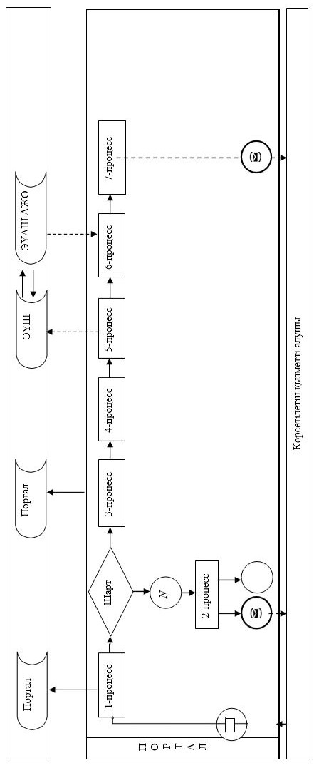

**Шартты белгілер:**

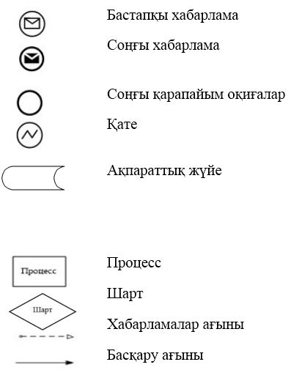

|  |  |
| --- | --- |
|  | "Бала тууды тіркеу, оның ішінде  азаматтық хал актілерінің  жазбаларына өзгерістер,  толықтырулар мен түзетулер  енгізу" мемлекеттік көрсетілетін  қызмет регламентіне 2 қосымша |

**Мемлекеттік қызмет көрсету бизнес-процестерінің анықтамалығы**

**1) көрсетілетін қызметті беруші арқылы бала тууды тіркеу кезіндегі мемлекеттік қызмет көрсету кезінде**

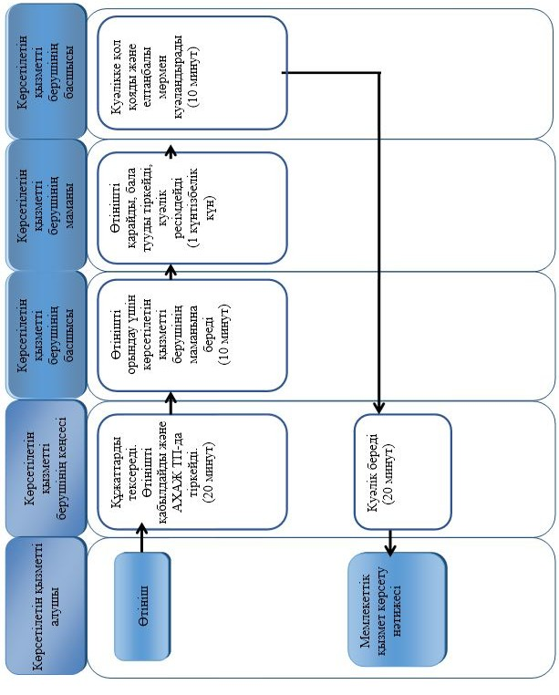

**2) көрсетілетін қызметті беруші арқылы азаматтық хал актілері жазбаларына өзгерістер, толықтырулар мен түзетулер енгізу кезіндегі мемлекеттік қызмет көрсету кезінде**

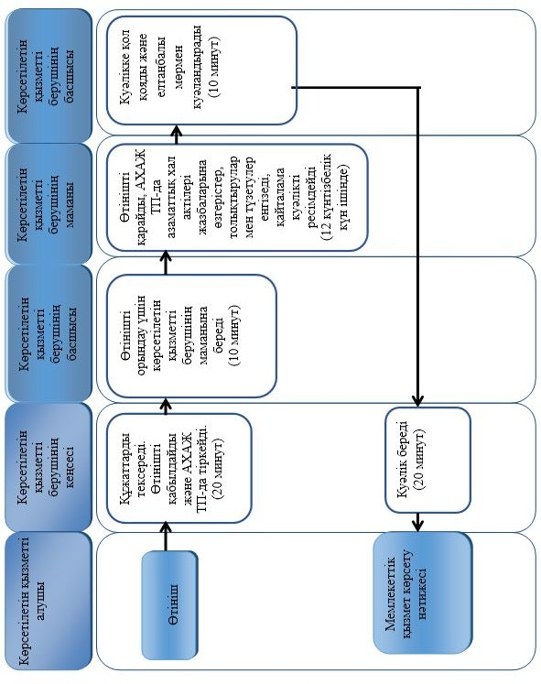

**3) Мемлекеттік корпорация арқылы мемлекеттік қызмет көрсету кезінде**

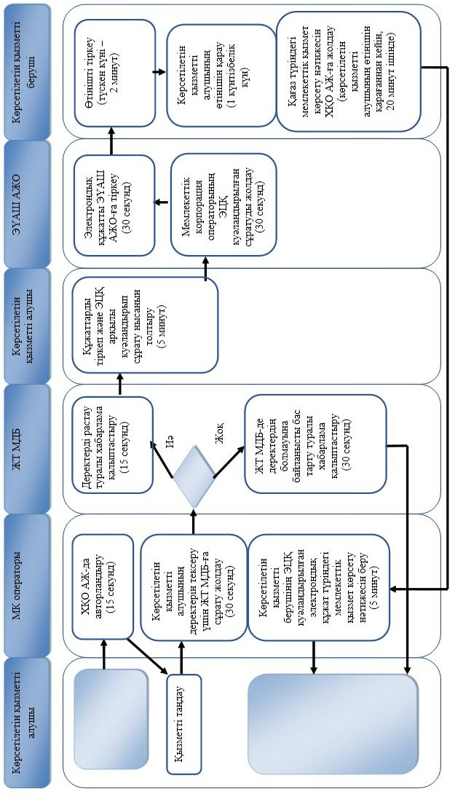

**4) портал арқылы мемлекеттік қызмет көрсету кезінде**

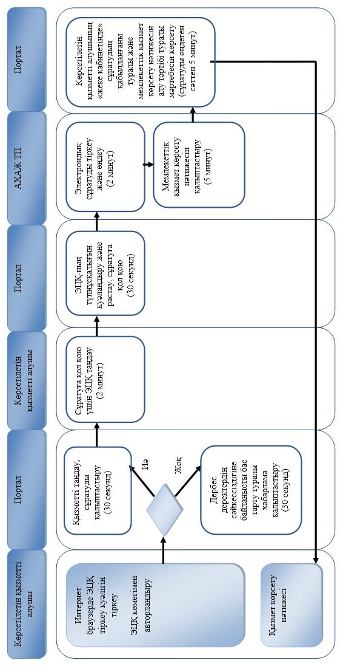

**Шартты белгілер:**

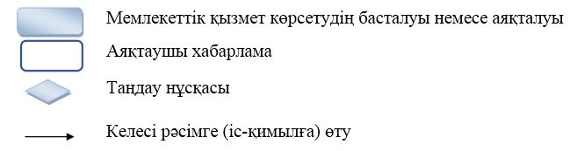

|  |  |
| --- | --- |
|  | Шығыс Қазақстан облысы  әкімдігінің 2016 жылғы "6" сәуірдегі № 93 қаулысына 6 қосымша |
|  | Шығыс Қазақстан облысы  әкімдігінің 2015 жылғы 8 қыркүйектегі № 228 қаулысымен бекітілген |

**"Қайтыс болуды тіркеу, оның ішінде азаматтық хал актілері жазбаларына өзгерістер, толықтырулар мен түзетулер енгізу" мемлекеттік көрсетілетін қызмет регламенті**

**1. Жалпы ережелер**

      1. "Қайтыс болуды тіркеу, оның ішінде азаматтық хал актілері жазбаларына өзгерістер, толықтырулар мен түзетулер енгізу" мемлекеттiк қызметiнің (бұдан әрi – мемлекеттiк көрсетілетін қызмет) көрсетілетін қызмет берушісі аудандардың және облыстық маңызы бар қалалардың жергілікті атқарушы органдары (бұдан әрі – ЖАО) (азаматтық хал актілерін тіркеу саласында функцияларды жүзеге асыруға уәкілетті құрылымдық бөлімшелер) (бұдан әрі – көрсетілетін қызметті беруші) болып табылады.  
      Өтінішті қабылдау және мемлекеттік қызмет көрсету нәтижесін беру баламалы негізде:  
      1) көрсетілетін қызметті беруші, аудандық маңызы бар қалалардың ЖАО, кенттердің, ауылдардың, ауылдық округтердің әкімдері;  
      2) "Азаматтарға арналған үкімет" мемлекеттік корпорациясы (бұдан әрі – Мемлекеттік корпорация) арқылы жүзеге асырылады.  
      2. Мемлекеттік қызмет көрсету нысаны: қағаз түрінде.  
      3. Мемлекеттік қызмет көрсету нәтижесі:  
      жеке басын куәландыратын құжатты көрсеткен кезде қағаз жеткізгіштегі қайтыс болу туралы куәлік (анықтама), енгізілген өзгерістерімен, толықтыруларымен және түзетулерімен қайтыс болу туралы қайталама куәлік (анықтама).  
      Мемлекеттік қызмет көрсету нәтижесін беру нысаны: қағаз түрінде.

**2. Мемлекеттiк қызмет көрсету процесiнде көрсетiлетiн қызметтi берушiнiң құрылымдық бөлiмшелерiнiң (қызметкерлерiнiң) iс-қимыл тәртiбiн сипаттау**

      4. Мемлекеттік қызмет көрсету бойынша рәсімді (іс-қимылды) бастауға "Азаматтық хал актілерін тіркеу және апостильдеу мәселелері бойынша мемлекеттік көрсетілетін қызметтер стандарттарын бекіту туралы" Қазақстан Республикасы Әділет министрінің 2015 жылғы 17 сәуірдегі № 219 бұйрығына өзгерістер енгізу туралы" Қазақстан Республикасы Әділет министрінің 2016 жылғы 27 қаңтардағы № 39 (Нормативтік құқықтық актілерді мемлекеттік тіркеу тізілімінде тіркелген нөмірі 13016) бұйрығымен бекітілген "Қайтыс болуды тіркеу, оның ішінде азаматтық хал актілері жазбаларына өзгерістер, толықтырулар мен түзетулер енгізу" мемлекеттік көрсетілетін қызмет стандартының (бұдан әрі – стандарт) 9 тармағында көрсетілген құжаттар топтамасының болуы негіздеме болып табылады.  
      5. Қайтыс болуды тіркеу кезінде көрсетілетін қызметті беруші арқылы мемлекеттік қызмет көрсету процесінің құрамына кіретін рәсімдердің (іс-қимылдардың) мазмұны, орындалу ұзақтығы:  
      1-іс-қимыл – көрсетілетін қызметті берушінің кеңсесі көрсетілетін қызметті алушы ұсынған құжаттардың стандарттың 9 тармағына сәйкестігін тексереді. Құжаттарды қабылдауды және "Азаматтық хал акт жазбасы" тіркеу пункті ақпараттық жүйесінде (бұдан әрі - "АХАЖ" ТП) тіркеуді жүзеге асырады. Өтініштің қабылданғанын растайтын құжаттар топтамасының қабылданған күні мен уақыты көрсетілген тіркеу туралы белгі (бұдан әрі - белгі) болып табылады. Орындалу ұзақтығы 20 (жиырма) минут;  
      2-іс-қимыл – көрсетілетін қызметті берушінің басшысы көрсетілетін қызметті алушының өтінішін орындау үшін көрсетілетін қызметті берушінің маманына береді – 10 (он) минут;  
      3-іс-қимыл - көрсетілетін қызметті берушінің маманы өтінішті қарайды, АХАЖ ТП-да акт жазбасын тіркеуді жүзеге асырады, тиісті туралы куәлік, азаматтық хал актілерін тіркеу – 1 (бір) сағат ішінде;  
      1-шарт – стандарттың 9 тармағымен белгіленген құжаттарды қайта тексеру қажет болған жағдайда көрсетілетін қызметті берушінің маманы көрсетілетін қызметті алушынға мемлекеттік қызмет көрсету мерзімі күнтізбелік 30 (отыз) күнге дейін ұзартылғандығы туралы хабарлайды – қарау мерзімі ұзартылған сәттен бастап 3 (үш) күнтізбелік күн ішінде;   
      4-іс-қимыл - көрсетілетін қызметті берушінің басшысы азаматтық хал актісін тіркеу туралы куәлікке қол қояды және көрсетілетін қызметті берушінің елтаңбалы мөрімен куәландырады – 10 (он) минут;  
      5-іс-қимыл - көрсетілетін қызметті берушінің кеңсесі көрсетілетін қызметті алушыға мемлекеттік қызмет көрсету нәтижесін береді – 20 (жиырма) минут.  
      6. Азаматтық хал актісі жазбасына өзгерістер, толықтырулар мен түзетулер енгізу кезінде көрсетілетін қызметті беруші арқылы мемлекеттік қызмет көрсету процесінің құрамына кіретін рәсімдердің (іс-қимылдардың) мазмұны, орындалу ұзақтығы:  
      1-іс-қимыл – көрсетілетін қызметті берушінің кеңсесі көрсетілетін қызметті алушы ұсынған құжаттардың стандарттың 9 тармағына сәйкестігін тексереді. Құжаттарды қабылдауды және "АХАЖ" ТП-да тіркеуді жүзеге асырады. Өтініштің қабылданғанын растайтын белгі болып табылады. Орындалу ұзақтығы - 20 (жиырма) минут;  
      2-іс-қимыл – көрсетілетін қызметті берушінің басшысы көрсетілетін қызметті алушының өтінішін орындау үшін көрсетілетін қызметті берушінің маманына береді – 10 (он) минут;  
      3-іс-қимыл - көрсетілетін қызметті берушінің маманы өтінішті қарайды, "АХАЖ" ТП-да акт жазбасына өзгерістер, толықтырулар мен түзетулер енгізеді, қайталама куәлікті ресімдейді – 12 (он екі) күнтізбелік күн ішінде;  
      1-шарт - қажет болған жағдайда көрсетілетін қызметті берушінің маманы басқа мемлекеттік органдарға сұрату жібереді және көрсетілетін қызметті алушыға өтінішті қарау мерзімі күнтізбелік 30 (отыз) күнге дейін ұзартылғандығы туралы хабарлайды - қарау мерзімі ұзартылған сәттен бастап 3 (үш) күнтізбелік күн ішінде;  
      4-іс-қимыл - көрсетілетін қызметті берушінің басшысы азаматтық хал актісін тіркеу туралы қайталама куәлікке қол қояды және көрсетілетін қызметті берушінің елтаңбалы мөрімен куәландырады – 10 (он) минут;  
      5-іс-қимыл - көрсетілетін қызметті берушінің кеңсесі мемлекеттік қызмет көрсету нәтижесін береді – 20 (жиырма) минут.   
      Мемлекеттік қызмет көрсету мерзімдері:  
      құжаттарды көрсетілетін қызметті берушіге тапсырған сәттен бастап - 1 (бір) жұмыс күні (қабылдау күні мемлекеттік қызмет көрсету мерзіміне кірмейді).  
      осы мемлекеттік көрсетілетін қызмет стандартының 9-тармағында белгіленген құжаттарды қосымша тексеру қажет болған кезде, қызмет көрсету мерзімі көрсетілетін қызметті алушыны 3 (үш) күнтізбелік күн ішінде хабардар ете отырып, күнтiзбелiк 30 (отыз) күннен аспайтын уақытқа ұзартылады;  
      азаматтық хал акт жазбасына өзгерістер, толықтырулар мен түзетулер енгізу туралы өтініш - күнтізбелік 15 (он бес) күн (қабылдау күні мемлекеттік қызмет көрсету мерзіміне кірмейді), басқа мемлекеттік органдарға сұрау салу қажет болған кезде қызмет көрсету мерзімі көрсетілетін қызметті алушыны 3 (үш) күнтізбелік күн ішінде хабардар ете отырып, күнтiзбелiк 30 (отыз) күннен аспайтын уақытқа ұзартылады.  
      7. Осы Регламенттің 5 тармағында көрсетілген 1-іс-қимыл бойынша қайтыс болуды тіркеу кезінде мемлекеттік қызмет көрсету рәсімінің (іс-қимылының) нәтижесі тіркелген құжаттар болып табылады, олар осы Регламенттің 5 тармағында көрсетілген 2-іс-қимылды орындауды бастау үшін негіз болады.  
      Осы Регламенттің 5 тармағында көрсетілген 2-іс-қимыл бойынша мемлекеттік қызмет көрсету рәсімінің (іс-қимылының) нәтижесі көрсетілетін қызметті берушінің басшысының бұрыштамасы болып табылады, ол осы Регламенттің 5 тармағында көрсетілген 3-іс-қимылды орындауды бастау үшін негіз болады.  
      Осы Регламенттің 5 тармағында көрсетілген 3-іс-қимыл бойынша мемлекеттік қызмет көрсету рәсімінің (іс-қимылының) нәтижесі қайтыс болу туралы акт жазбасын тіркеу және азаматтық хал актісін тіркеу туралы куәліктің толтырылған бланкі болып табылады, ол осы Регламенттің 5 тармағында көрсетілген 4-іс-қимылды орындауды бастау үшін негіз болады.  
      Осы Регламенттің 5 тармағында көрсетілген 4-іс-қимыл бойынша мемлекеттік қызмет көрсету рәсімінің (іс-қимылының) нәтижесі азаматтық хал актісін тіркеу туралы кол қойылған куәлік болып табылады, ол осы Регламенттің 5 тармағында көрсетілген 5-іс-қимылды орындауды бастау үшін негіз болады.  
      Осы Регламенттің 5 тармағында көрсетілген 5-іс-қимыл бойынша мемлекеттік қызмет көрсету рәсімінің (іс-қимылының) нәтижесі көрсетілетін қызметті алушыға куәлік беру болып табылады.  
      8. Осы Регламенттің 6 тармағында көрсетілген 1-іс-қимыл бойынша азаматтық хал актісі жазбасына өзгерістер, толықтырулар мен түзетулер енгізу кезінде мемлекеттік қызмет көрсету рәсімінің (іс-қимылының) нәтижесі тіркелген құжаттар болып табылады, олар осы Регламенттің 6 тармағында көрсетілген 2-іс-қимылды орындауды бастау үшін негіз болады.  
      Осы Регламенттің 6 тармағында көрсетілген 2-іс-қимыл бойынша мемлекеттік қызмет көрсету рәсімінің (іс-қимылының) нәтижесі көрсетілетін қызметті берушінің басшысының бұрыштамасы болып табылады, ол осы Регламенттің 6 тармағында көрсетілген 3-іс-қимылды орындауды бастау үшін негіз болады.  
      Осы Регламенттің 6 тармағында көрсетілген 3-іс-қимыл бойынша мемлекеттік қызмет көрсету рәсімінің (іс-қимылының) нәтижесі қайтыс болуды тіркеу туралы акт жазбсына өзгерістер, толықтырулар мен түзетулер енгізу және азаматтық хал актісін тіркеу туралы қайталама куәліктің толтырылған бланкі болып табылады, олар осы Регламенттің 6 тармағында көрсетілген 4-іс-қимылды орындауды бастау үшін негіз болады.  
      Осы Регламенттің 6 тармағында көрсетілген 4-іс-қимыл бойынша мемлекеттік қызмет көрсету рәсімінің (іс-қимылының) нәтижесі азаматтық хал актісін тіркеу туралы қол қойылған қайталама куәлік болып табылады, ол осы Регламенттің 6 тармағында көрсетілген 5-іс-қимылды орындауды бастау үшін негіз болады.  
      Осы Регламенттің 6 тармағында көрсетілген 5-іс-қимыл бойынша мемлекеттік қызмет көрсету рәсімінің (іс-қимылының) нәтижесі көрсетілетін қызметті алушыға куәлік беру болып табылады.

**3. Мемлекеттiк қызмет көрсету процесiнде көрсетiлетiн қызмет берушiнiң құрылымдық бөлiмшелерiнiң (қызметкерлерiнiң) өзара iс-қимыл тәртiбiн сипаттау**

      9. Мемлекеттік қызмет көрсету процесіне қатысатын көрсетілетін қызметті берушінің құрылымдық бөлімшелерінің (қызметкерлерінің) тізбесі:  
      1) көрсетілетін қызметті берушінің кеңсесі;  
      2) көрсетілетін қызметті берушінің басшысы;  
      3) көрсетілетін қызметті берушінің маманы.  
      10. Қайтыс болуды тіркеу кезінде мемлекеттік қызметті көрсету үшін қажетті рәсімдердің (іс-қимылдардың) сипаттамасы:  
      1-іс-қимыл – көрсетілетін қызметті берушінің кеңсесі көрсетілетін қызметті алушы ұсынған құжаттардың стандарттың 9 тармағына сәйкестігін тексереді. Құжаттарды қабылдауды және "АХАЖ" ТП-да тіркеуді жүзеге асырады. Өтінішті қабылдаудың растауы белгі болып табылады. Орындалу ұзақтығы - 20 (жиырма) минут;  
      2-іс-қимыл – көрсетілетін қызметті берушінің басшысы көрсетілетін қызметті алушының өтінішін орындау үшін көрсетілетін қызметті берушінің маманына береді – 10 (он) минут;  
      3-іс-қимыл - көрсетілетін қызметті берушінің маманы өтінішті қарайды, АХАЖ ТП-да акт жазбасын тіркеуді жүзеге асырады, тиісті туралы куәлік, азаматтық хал актілерін тіркеу – 1 (бір) сағат ішінде;  
      1-шарт – стандарттың 9 тармағымен белгіленген құжаттарды қайта тексеру қажет болған жағдайда көрсетілетін қызметті берушінің маманы көрсетілетін қызметті алушыға мемлекеттік қызмет көрсету мерзімі күнтізбелік 30 (отыз) күнге дейін ұзартылғандығы туралы хабарлайды – қарау мерзімі ұзартылған сәттен бастап 3 (үш) күнтізбелік күн ішінде;   
      4-іс-қимыл - көрсетілетін қызметті берушінің басшысы азаматтық хал актісін тіркеу туралы куәлікке қол қояды және көрсетілетін қызметті берушінің елтаңбалы мөрімен куәландырады – 10 (он) минут;  
      5-іс-қимыл - көрсетілетін қызметті берушінің кеңсесі көрсетілетін қызметті алушыға мемлекеттік қызмет көрсету нәтижесін береді – 20 (жиырма) минут.  
      11. Азаматтық хал актілерінің жазбаларына өзгерістер, толықтырулар мен түзетулер енгізу кезінде мемлекеттік қызметті көрсету үшін қажетті рәсімдердің (іс-қимылдардың) сипаттамасы:  
      1-іс-қимыл – көрсетілетін қызметті берушінің кеңсесі көрсетілетін қызметті алушы ұсынған құжаттардың стандарттың 9 тармағына сәйкестігін тексереді. Құжаттарды қабылдауды және "АХАЖ" ТП-да тіркеуді жүзеге асырады. Өтініштің қабылданғанын растайтын белгі болып табылады. Орындалу ұзақтығы - 20 (жиырма) минут;  
      2-іс-қимыл – көрсетілетін қызметті берушінің басшысы көрсетілетін қызметті алушының өтінішін орындау үшін көрсетілетін қызметті берушінің маманына береді – 10 (он) минут;  
      3-іс-қимыл - көрсетілетін қызметті берушінің маманы өтінішті қарайды, "АХАЖ" ТП-да акт жазбасына өзгерістер, толықтырулар мен түзетулер енгізеді, қайталама куәлікті ресімдейді – 12 (он екі) күнтізбелік күн ішінде;  
      1-шарт - қажет болған жағдайда көрсетілетін қызметті берушінің маманы басқа мемлекеттік органдарға сұрату жібереді және көрсетілетін қызметті алушыға өтінішті қарау мерзімі күнтізбелік 30 (отыз) күнге дейін ұзартылғандығы туралы хабарлайды - қарау мерзімі ұзартылған сәттен бастап 3 (үш) күнтізбелік күн ішінде;  
      4-іс-қимыл - көрсетілетін қызметті берушінің басшысы азаматтық хал актілерін тіркеу туралы қайталама куәлікке қол қояды және көрсетілетін қызметті берушінің елтаңбалы мөрімен куәландырады – 10 (он) минут;  
      5-іс-қимыл - көрсетілетін қызметті берушінің кеңсесі мемлекеттік қызмет көрсету нәтижесін береді – 20 (жиырма) минут.

**4. Мемлекеттік корпорациямен және (немесе) өзге де көрсетiлетiн қызметтi берушiлермен өзара iс-қимыл тәртiбiн, сондай-ақ мемлекеттiк қызмет көрсету процесiнде ақпараттық жүйелердi пайдалану тәртiбiн сипаттау**

      12. Көрсетілетін қызметті алушылар мемлекеттік қызметті алу үшін стандарттың 9 тармағындағы талаптарға сәйкес қажетті құжаттарды ұсына отырып, Мемлекеттік корпорацияға жүгінуге құқылы. Мемлекеттік корпорация арқылы өтініштің қабылданғанын растайтын: сұрау салудың нөмірі мен қабылданған күні, сұратылып отырған мемлекеттік көрсетілетін қызметтің түрі, қоса берілген құжаттардың саны мен атауы, құжаттарды беру күні, уақыты және орны, құжаттарды рәсімдеуге қабылдаған Мемлекеттік корпорация қызметкерінің тегі, аты, әкесінің аты (бар болған жағдайда), көрсетілетін қызметті алушының тегі, аты, әкесінің аты (бар болған жағдайда), уәкілетті өкілдің тегі, аты, әкесінің аты және олардың байланыс телефондары көрсетілген қолхат (бұдан әрі - қолхат) болып табылады.  
      Көрсетілетін қызметті алушы осы мемлекеттік көрсетілетін қызмет стандартының 9-тармағында көзделген тізбеге сәйкес құжаттардың толық емес топтамасын берген жағдайда Мемлекеттік корпорация қызметкері өтінішті қабылдап алудан бас тартады және осы мемлекеттік көрсетілетін қызмет стандартына 3-қосымшасына сәйкес нысан бойынша құжаттарды қабылдаудан бас тарту туралы қолхат береді.  
      Көрсетілетін қызметті алушының сұратуын өңдеу ұзақтығы – 15 (он бес) минут.  
      Көрсетілетін қызметті берушінің сұратуын дайындау және жолдау тәртiбiнің сипаттамасы, көрсетілетін қызметті алушының сұратуын өңдеу ұзақтығы, мемлекеттік қызмет көрсету нәтижесін алу тәртібі:  
      1-процесс – Мемлекеттік корпорация операторының мемлекеттік қызметті көрсету үшін "Халыққа қызмет көрсету орталығы" ақпараттық жүйесінде (бұдан әрі – ХҚО АЖ) авторландыру процесі;  
      1-шарт – ХҚО АЖ-да тіркелген оператор туралы деректерінің түпнұсқалығын ЭЦҚ арқылы тексеру;  
      2-процесс – Мемлекеттік корпорация операторын авторландыру немесе деректерінде талап бұзушылықтардың болуына байланысты ХҚО АЖ-да авторландырудан бас тарту туралы хабарлама қалыптастыру;  
      3-процесс – Мемлекеттік корпорация операторының мемлекеттік қызметті таңдауы, мемлекеттік қызметті көрсету үшін сұрату нысанын экранға шығаруы және Мемлекеттік корпорация операторының көрсетілетін қызметті алушының деректерін енгізуі;  
      4-процесс – көрсетілетін қызметті алушының деректері туралы сұратуды электронды үкіметтің шлюзі (бұдан әрі – ЭҮШ) арқылы "Жеке тұлғалар" мемлекеттік деректер базасына (бұдан әрі - ЖТ МДБ) жіберу;  
      2-шарт – көрсетілетін қызмет алушы деректерінің ЖТ МДБ-да болуын тексеру;   
      5-процесс – көрсетілетін қызметті алушы деректерінің ЖТ МДБ-да болмауына байланысты деректерді алу мүмкіндігі жоқтығы туралы хабарлама қалыптастыру;   
      6-процесс – Мемлекеттік корпорация операторының сұраным нысанын құжаттардың қағаз түрінде бар болуы бөлігінде толтыруы және мемлекеттік көрсетілетін қызметті алушы ұсынған құжаттарды сканерден өткізуі, оларды сұраным нысанына қоса тіркеуі және мемлекеттік қызметті көрсетуге сұранымның толтырылған нысанын (енгізілген деректерді) ЭЦҚ арқылы куәландыру;  
      7-процесс – көрсетілетін қызметті алушыға қолхат беру;  
      8-процесс – Мемлекеттік корпорация операторының ЭЦҚ қол қойылған электрондық құжатты (көрсетілетін қызметті алушының сұратуын) ЭҮШ арқылы электронды үкіметтің аймақтық шлюзі автоматтандырылған жұмыс орнына (бұдан әрі – ЭҮАШ АЖО) жіберу;  
      9-процесс – мемлекеттік көрсетілетін қызметті өңдеу және көрсетілетін қызметті беруші маманының мемлекеттік қызмет көрсету нәтижесі – куәлікті қалыптастыруы;   
      10-процесс – Мемлекеттік корпорация қызметкерінің көрсетілетін қызметті алушының жеке басын куәландыратын құжатты ұсынуы арқылы (немесе нотариалды куәландырылған сенімхат бойынша өкілінің) қолхат негізінде мемлекеттік қызмет көрсету нәтижесін (куәлікті) қолма-қол беруі.  
      Мемлекеттік қызмет көрсету мерзімдері:  
      құжаттарды Мемлекеттік корпорацияға тапсырған сәттен бастап - 1 (бір) жұмыс күні (қабылдау күні мемлекеттік қызмет көрсету мерзіміне кірмейді).  
      осы мемлекеттік көрсетілетін қызмет стандартының 9-тармағында белгіленген құжаттарды қосымша тексеру қажет болған кезде, қызмет көрсету мерзімі көрсетілетін қызметті алушыны 3 (үш) күнтізбелік күн ішінде хабардар ете отырып, күнтiзбелiк 30 (отыз) күннен аспайтын уақытқа ұзартылады;  
      азаматтық хал акт жазбасына өзгерістер, толықтырулар мен түзетулер енгізу туралы өтініш - күнтізбелік 15 (он бес) күн (қабылдау күні мемлекеттік қызмет көрсету мерзіміне кірмейді), басқа мемлекеттік органдарға сұрау салу қажет болған кезде қызмет көрсету мерзімі көрсетілетін қызметті алушыны 3 (үш) күнтізбелік күн ішінде хабардар ете отырып, күнтiзбелiк 30 (отыз) күннен аспайтын уақытқа ұзартылады.  
      13. Мемлекеттік қызмет көрсету процесінде рәсімдер (іс-қимылдар) реттілігінің, көрсетілетін қызметті берушінің құрылымдық бөлімшелерінің (қызметкерлерінің) өзара іс-қимылдарының толық сипаттамасы, сонымен қатар Мемлекеттік корпорациямен өзара іс-қимыл тәртібінің және мемлекеттік қызмет көрсету процесінде ақпараттық жүйелерді қолдану тәртібінің сипаттамасы осы Регламентке қосымшаға сәйкес мемлекеттік қызмет көрсетудің бизнес-процестерінің анықтамалығында көрсетіледі. Мемлекеттік қызмет көрсетудің бизнес-процестерінің анықтамалығы "электрондық үкімет" веб-порталында, көрсетілетін қызметті берушінің интернет-ресурсында орналастырылады.

|  |  |
| --- | --- |
|  | "Қайтыс болуды тіркеу, оның  ішінде азаматтық хал актілерінің  жазбаларына өзгерістер, толықтырулар мен түзетулер  енгізу" мемлекеттік көрсетілетін  қызмет регламентіне қосымша |

**Мемлекеттік қызмет көрсету бизнес-процестерінің анықтамалығы**

**1) көрсетілетін қызметті беруші арқылы қайтыс болуды тіркеу кезіндегі мемлекеттік қызмет көрсету кезінде**

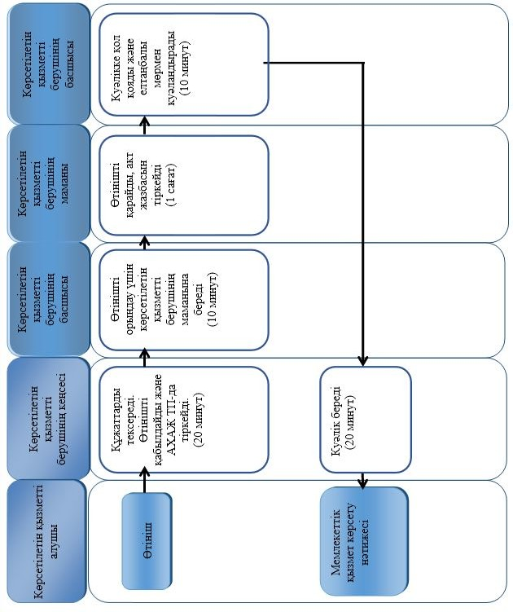

**2) көрсетілетін қызметті беруші арқылы азаматтық хал актілері жазбаларына өзгерістер, толықтырулар мен түзетулер енгізу кезіндегі мемлекеттік қызмет көрсету кезінде**

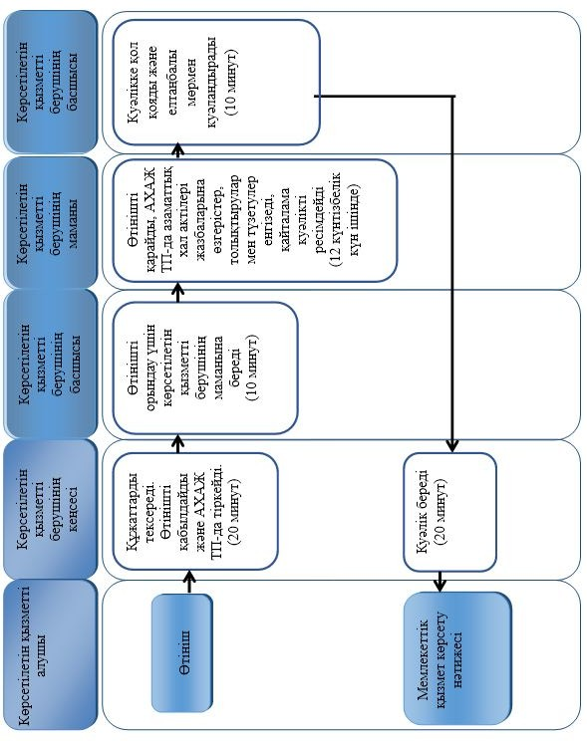

**3) Мемлекеттік корпорация арқылы мемлекеттік қызмет көрсету кезінде**

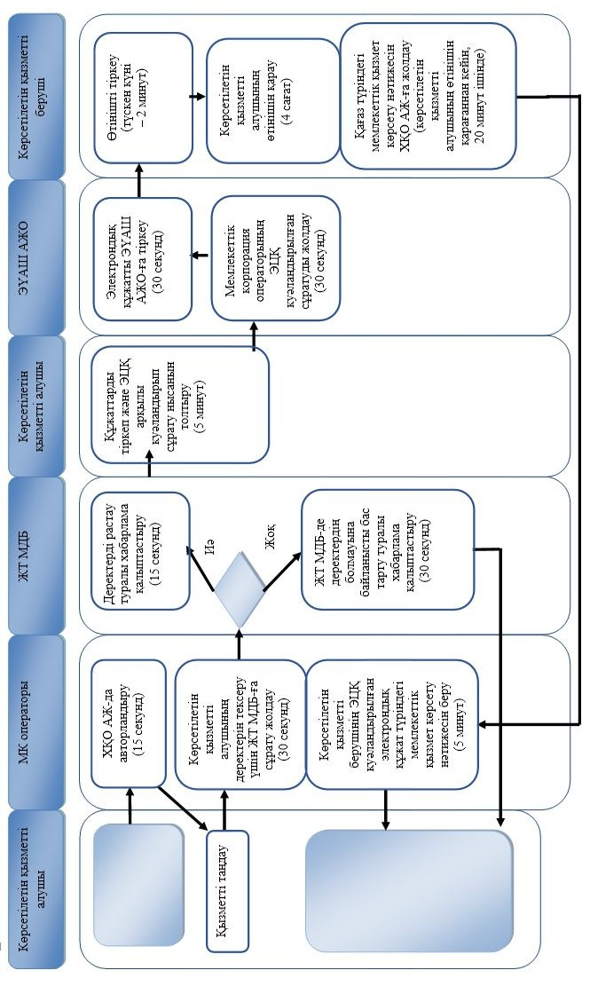

**Шартты белгілер:**

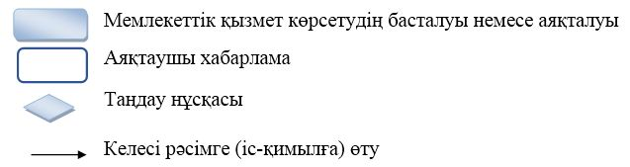

© 2012. Қазақстан Республикасы Әділет министрлігінің «Қазақстан Республикасының Заңнама және құқықтық ақпарат институты» ШЖҚ РМК